**标准地（住）址管理系统**

## 使用说明书

目录

使用说明书 1

第一部分：信息管理 3

第一章：行政区划管理 3

1．1 行政区划管理模块维护 3

1．1．1 添加行政区划 4

1．1．2 修改行政区划 5

1．1．3 注销行政区划 6

1．1．4 启用行政区划 7

1．1．5 查看行政区划详细信息 7

第二章：乡镇街道管理 7

2．1 乡镇街道管理模块维护 8

2．1．1 添加乡镇街道信息 8

2．1．2 修改乡镇街道信息 9

2．1．3 注销乡镇街道 10

2．1．4 启用乡镇街道 11

2．1．5 查看乡镇街道详细信息 11

第三章 社区居村委会管理 11

3．1 社区居村委会管理模块维护 12

3．1．1 添加社区居村委会信息 12

3．1．2 修改社区居村委会信息 13

3．1．3 注销社区居村委会信息 14

3．1．4 启用社区居村委会 15

3．1．5 查看详细信息 15

第四章 街路巷管理 16

4．1 街路巷管理模块维护 16

4．1．1 添加街路巷（小区）信息 17

4．1．2 修改街路巷（小区）信息 18

4．1．3 注销街路巷（小区） 19

4．1．4 启用街路巷（小区） 20

4．1．5 查看街路巷（小区）详细信息 20

4．1．6 再次申请 21

4．1．7 审批通过 21

4．1．8 审批不通过 21

第五章 门楼牌号管理 22

5．1 门楼牌号管理维护 22

5．1．1 添加门楼牌号 22

5．1．2 修改门楼牌号信息 23

5．1．3 注销门楼牌号 24

5．1．4 启用门楼牌号 25

5．1．5 查看详细信息 25

5．1．6 标记门楼牌号 26

5．1．7 查询二维码 27

5．1．8 Excel导出 28

第六章 建筑物基本信息管理 29

6．1 建筑物基本信息管理 29

6．1．1 修改建筑物基本信息 30

6．1．2 注销建筑物 31

6．1．3 启用建筑物 32

6．1．4 建筑物结构信息 32

6．1．5 查看结构信息 36

6．1．6 建筑物坐标标注 36

6．1．7 查询二维码 37

6．1．8 Excel导出 38

第七章 境外人员管理 38

7．1 境外人员管理 38

7．1．1 查询境外人员详情 39

7．1．2修改境外人员信息 39

第八章 流动人员管理 40

8．1流动人员管理 40

8．1．1流动人员详情查询 41

8．1．2流动人员信息修改 41

第九章 常住人口管理 42

9．1流动人员管理 42

9．1．1常住人员详情查询 43

9．1．2常住人员信息修改 43

第十章 数据统计 44

10．1 数据统计 44

第十一章 工作量统计 48

11.1 工作量统计 48

第二部分：组织机构管理 49

第一章 区域规划管理 49

1．1区域规划管理 49

1．1．1添加组织机构 50

1．1．2 组织机构的边界规划 51

第二章 警务区管理 56

2．1 警务区管理 56

2．1．1 添加警务区 57

2．1．2 修改警务区信息 58

2．1．3 注销警务区 59

2．1．4 启用警务区 59

2．1．5 查看警务区详细信息 60

2．1．6 警务区规划 61

2．1．7 警员分配 63

第三部分 信息采集 64

第一章 信息采集 64

1．1 信息采集 64

1．1．1 建筑物信息采集 66

1．1．2 门楼牌号信息采集 67

1．1．3 建筑物结构信息采集 68

2．2 建筑物结构信息 73

2．2．1 建筑物照片操作 75

2．2．2 房间照片操作 77

2．2．3 合并房间 79

2．2．4 拆分房间 80

2．2．5 删除房间 81

2．2．6 添加房间 82

2．2．7 房屋信息采集 83

2．2．8 人口采集 84

2．2．9 单位信息采集 88

2．2．10 查看房屋信息 89

2．2．11 查看人口信息（省略） 97

# 第一部分：信息管理

## 第一章：行政区划管理

### 1．1 行政区划管理模块维护

**【菜单】“信息管理”-“行政区划管理”**

主要对行政区划信息进行管理，主要的管理级别为：省、市、区县三级行政区划。进入菜单如图1-1所示。左侧列出行政区划省市区的关系信息，右侧显示详细的行政区划数据列表，可以对行政区划进行详细的管理操作（如：添加，修改，注销，启用，详细信息）。同时列表顶端提供分类查询选项。包括区划名称，区划代码，使用状态等，选择一项或多项查询条件后，点击右侧“查询”按钮提交查询，查询结果显示在下方行政区划管理页面内。

**左侧树形菜单操作：**可查看当前选中行政区划下的机构信息，数据列表显示在右侧的行政区划管理页面内。

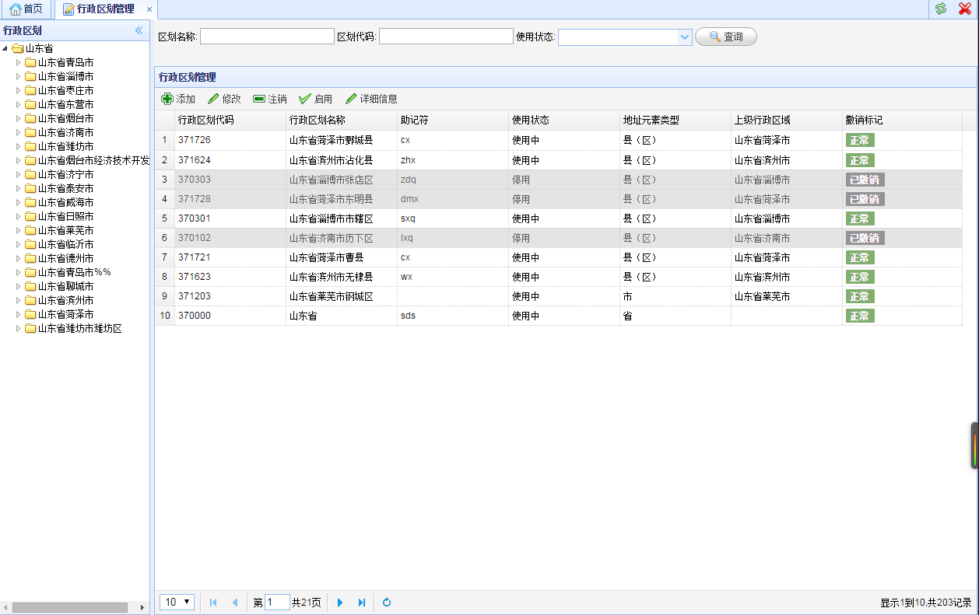

图1-1 行政区划管理显示页面

#### 1．1．1 添加行政区划

**添加行政区划操作:**如需添加新的行政区划，首先点击页面上方的“添加”按钮，弹出“添加行政区划”页面，依次录入行政区划代码，行政区划名称，别名简称，使用状态，地址元素类型，上级行政区域，设立日期等，点击下方的“保存”按钮，如弹出“行政区划添加成功”窗口，则表示添加成功。即可完成添加操作。如当前不需要添加行政区划信息，即可点击下方的“取消”按钮或者点击页面上方“**Ⅹ**”，即关闭当前添加页面，取消添加操作。新添加的行政区划刷新显示在右侧菜单里。如图1-1-1所示。

**注：行政区划代码，行政区划名称，别名简称为必填项**

**行政区划名称中不能包含特殊字符，别名简称不能报含特殊字符**

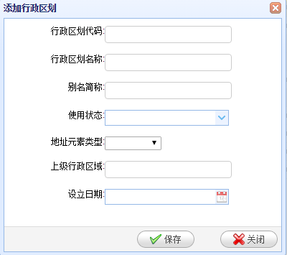

图1-1-1 添加行政区划信息

#### 1．1．2 修改行政区划

**修改行政区划信息操作：**如当前需要修改行政区划的信息，首先需要选中一行有效的行政区划的数据信息，点击页面左上方“修改”按钮，弹出“修改行政区划”页面，依次对需要修改的信息进行修改操作（**红色区域为必填项**），点击下方“保存”按钮，弹出“行政区划保存成功”窗口，则表示修改成功，即可完成修改操作。如当前无需修改，可点击右下角“关闭”按钮，或点击页面右上方的“**Ⅹ**”按钮关闭修改页面，取消修改操作。如图1-1-2所示。

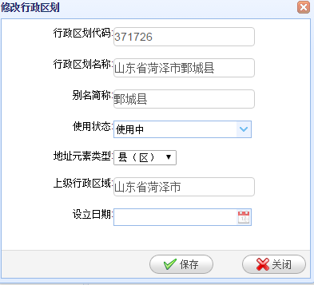

图1-1-2 修改行政区划信息

**注：添加或修改时行政区划代码必须是37开头，长度为6位的数字编码。**

**行政区划代码，行政区划名称，别名简称为必填项**

**行政区划名称中不能包含特殊字符，别名简称不能报含特殊字符**

#### 1．1．3 注销行政区划

**注销行政区划时操作：**如需进行行政区划的注销，首先选中一条撤销标记属性为“正常”的行政区划有效数据信息，点击页面左上方“注销”按钮，弹出确认提示窗口，点击“确定”按钮，弹出“撤销”编辑页面，填写撤销原因（必填项），然后点击“确定”按钮，弹出“行政区划注销成功”窗口，则表示注销成功。即可完成注销操作；如果当前不需要注销该行政区划，点击编辑页面的右下方的“取消”按钮或者页面右上方“Ⅹ”，关闭当前撤销编辑页面。即可取消注销操作。如图1-1-3所示。

**注：撤销标记属性为“已撤销”的数据信息，无需进行注销操作。**

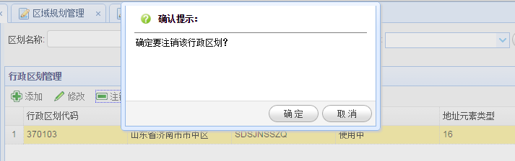

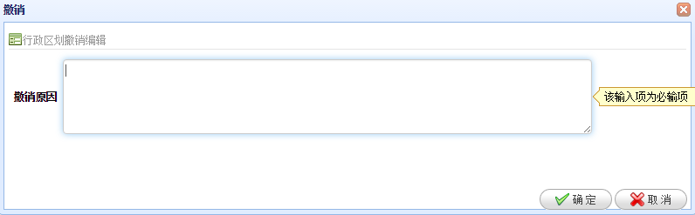

图1-1-3 行政区划注销原因信息编辑

#### 1．1．4 启用行政区划

**启用行政区划操作：**如需启用行政区划，首先选中一条撤销标记列属性为“已撤销”的有效数据，点击页面左上方的“启用”按钮，弹出“行政区划启用成功”窗口，则表示启用成功。即可完成启用操作。

**注：撤销标记属性“正常”的数据信息，为正在使用，无需进行启用操作。**

#### 1．1．5 查看行政区划详细信息

**查看详细信息操作：**如需进行行政区划的详细信息的查看，首先选择一条有效的行政区划的数据信息，点击页面左上方的“详细信息”按钮，弹出行政区划详细信息页面，即可查看当前行政区划的详细信息，页面显示该行政区划的详细内容。点击右上方“**Ⅹ**”，即可关闭查看详情页面，返回数据列表页面。如图1-1-4所示。

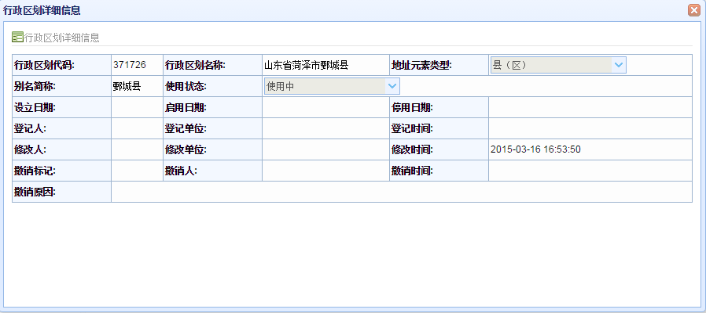

图1-1-4 查看行政区划详细信息

## 第二章：乡镇街道管理

### 2．1 乡镇街道管理模块维护

**【菜单】“信息管理”-“乡镇街道管理”**

当前模块主要对乡镇街道这一级别的行政区划进行管理，进入菜单如图2-1所示。

左侧列出行政区划省市区的关系信息，右侧显示乡镇街道数据列表，可以对乡镇街道进行操作（如：添加，修改，注销，启用，详细信息等）。列表顶端提供分类查询选项，包括乡镇街道名称，乡镇街道代码等。选择一项或多项条件后，点击右侧的“查询”按钮提交查询，查询到的信息显示在下方的乡镇街道数据列表页面。

**左侧树形菜单操作：**选中一条点击，即可查看当前点击的行政区划下的乡镇街道的全部信息，数据列表显示在右侧乡镇街道数据列表页面内。

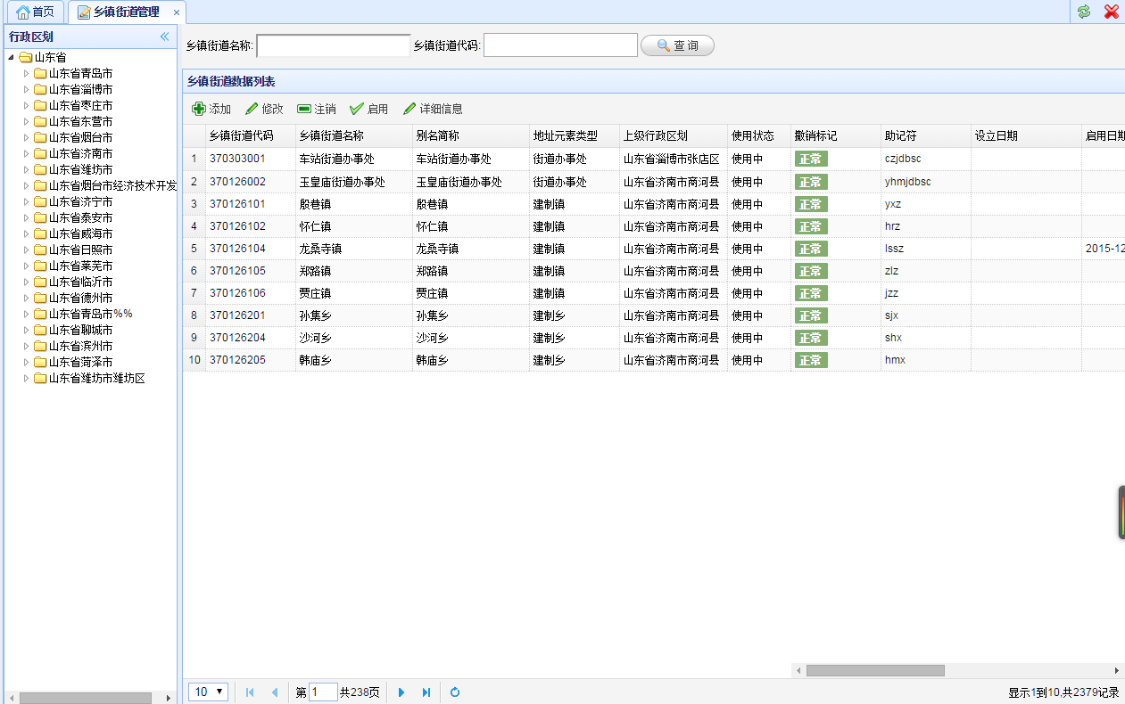

图2-1 乡镇街道管理显示页面

#### 2．1．1 添加乡镇街道信息

**添加乡镇街道信息操作：**如需进行添加新的乡镇街道，首先点击乡镇街道数据列表页面左上方的“添加”按钮，弹出乡镇街道信息添加页面，依次对乡镇（街道）名称，地址元素类型代码，别名简称，上级行政区域，使用状态，设立日期进行填写（**红色为必填项**），然后点击“保存”按钮，如弹出“数据添加成功”窗口，则表示添加成功。即可完成添加操作。如不需添加，点击下方“取消”按钮或者点击右上角“**Ⅹ**”即可关闭添加界面，取消当前添加操作。如图2-1-1所示。

**注：乡镇街道名称，地址元素类型代码，别名简称，上级行政区域，使用状态为必填项。**

**乡镇街道名称中不能带有特殊字符，别名简称中不能包含特殊字符。**

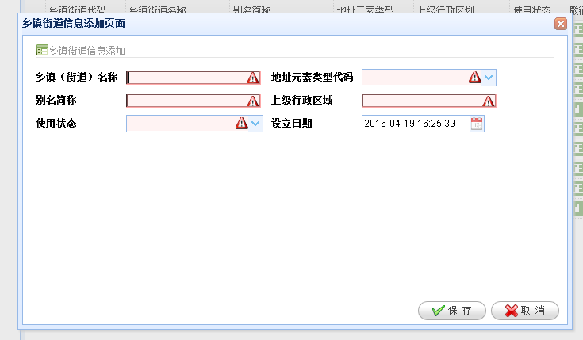

图2-1-1 添加乡镇街道信息页面

#### 2．1．2 修改乡镇街道信息

**修改乡镇街道信息操作：**如果需要进行乡镇街道信息的修改，首先选中一行撤销标记属性为“正常”的乡镇街道数据，然后点击页面左上方的“修改”按钮，弹出“乡镇街道信息编辑”页面，即可对需要进行修改的数据信息进行修改填写，填写完毕后点击右下方的“保存”按钮，如弹出“数据修改成功”窗口，则表示修改成功。即可完成修改操作。如当前无需修改，可点击右下方的“取消”按钮或点击右上方“**Ⅹ**”，关闭编辑页面，取消当前修改操作。如图2-1-2所示。

**注：乡镇街道代码不能进行修改。**

**乡镇街道名称，地址元素类型代码，别名简称，上级行政区域，使用状态为必填项。**

**乡镇街道名称中不能带有特殊字符，别名简称中不能包含特殊字符。**

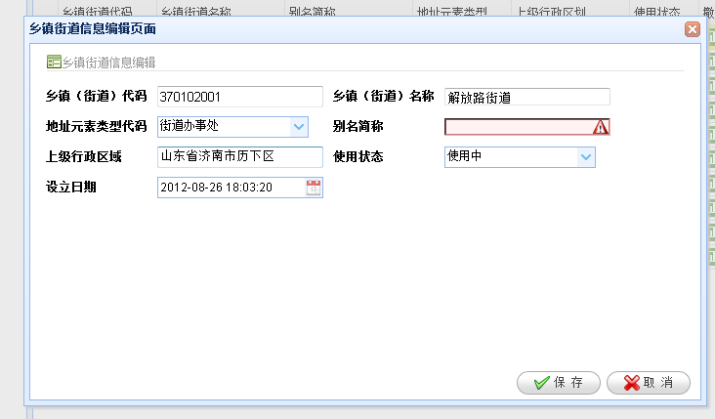

图2-1-2 乡镇街道信息编辑页面

#### 2．1．3 注销乡镇街道

**注销乡镇街道信息操作：**如果当前需要进行乡镇街道的注销，首先选中一条撤销标记属性为“正常”的乡镇街道的有效数据，点击上方“注销”按钮，弹出确认提示窗口，点击“确定”按钮，弹出乡镇街道注销页面，对其撤销原因进行填写（**必填项**），点击“确定”按钮，如弹出“乡镇街道撤销成功”窗口，则表示注销成功，即可完成注销操作。如当前不需注销，点击右下方“取消”按钮或者点击右上方“**Ⅹ**”，即可关闭注销页面，取消当前注销操作。如图2-1-3所示。

**注：撤销标记属性为“已注销”的数据无需进行注销操作。**

**撤销原因必须填写。**

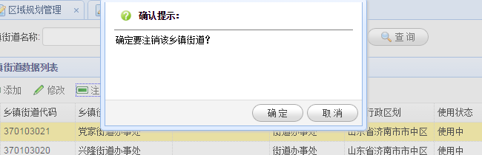

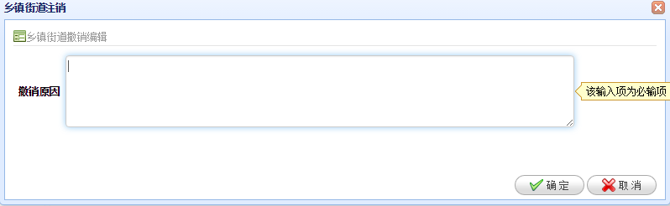

图2-1-3 乡镇街道注销页面

#### 2．1．4 启用乡镇街道

**启用乡镇街道操作：**如果当前需要进行某个乡镇街道的启用，首先选中一条撤销标记属性为“已撤销”的乡镇街道的有效数据，点击“启用”按钮，弹出确认提示窗口，点击“确认”按钮，即可完成操作。点击“取消”按钮，取消启用操作。

**注：撤销标记属性为“正常”的数据无需进行启用操作。**

#### 2．1．5 查看乡镇街道详细信息

**查看详细信息操作**：如果需要进行乡镇街道的详细信息的查看，首先选中一条有效的乡镇街道的数据信息，点击上方“详细信息”按钮，弹出乡镇街道详细信息页面。即可查看当前乡镇街道的所有信息详情。点击右上方“**Ⅹ**”即可关闭详细信息页面返回数据列表页面。如图2-1-4所示。

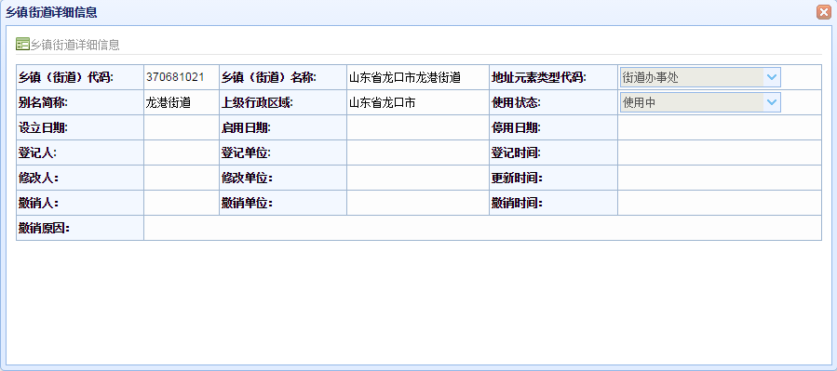

图2-1-4 乡镇街道详细信息查询

## 第三章 社区居村委会管理

### 3．1 社区居村委会管理模块维护

**【菜单】“信息管理”-“社区居村委会管理”**

主要对社区居村委会这一级别的行政区划进行管理操作。进入菜单如图3-1所示。左侧列出省市区的行政区划关系，右侧列出社区居村委会的数据信息，可对社区居村委会进行操作（添加，修改，注销，启用，详细信息等）。顶端提供分类条件查询，包括社区居村委会名称，社区居村委会代码，使用状态等。选中一项或多选项，点击右侧的“查询”按钮，提交查询。查询的数据信息显示在下方的社区居村委会数据列表页面内。

**左侧树状菜单操作：**树状菜单显示查看各个行政区域之间的层级关系，点击一条信息，即可查看当前点击的行政区划下所有的社区居村委会信息，数据列表显示在右侧社区居村委会数据列表页面中。

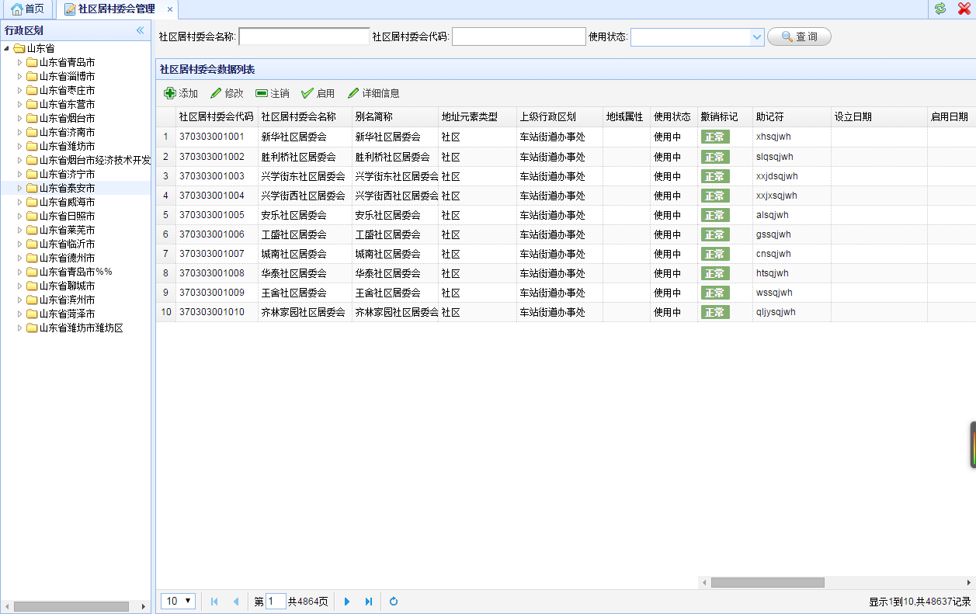

图3-1 社区居村委会管理维护页面显示

#### 3．1．1 添加社区居村委会信息

**添加社区居村委会信息操作：**如果需要添加新的社区居村委会信息，首先点击上方“添加”按钮，弹出社区居村委会添加页面，依次对社区居村委会名称，地址元素类型，所属社区居村委会，上级行政区域，地域乡镇属性，别名简称，使用状态等进行填写（**红色区域为必填部分**），点击“保存”按钮，完成添加操作。如不进行添加，点击“取消”按钮或者点击右上方“**Ⅹ**”，关闭添加页面，即可取消添加操作。如图3-1-1所示。

**注：社区居村委会名称，地址元素类型，上级行政区域，地域城乡属性，别名简称，使用状态为必填项。**

**社区居村委会名称和别名简称中不能包含特殊字符。**

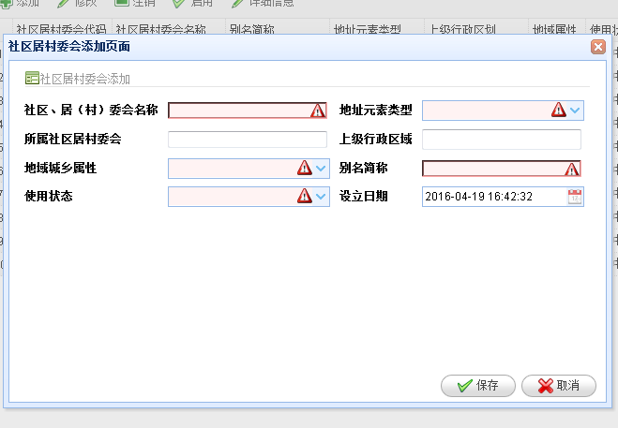

图3-1-1 社区居村委会添加页面

#### 3．1．2 修改社区居村委会信息

**修改社区居村委会操作：**如需进行对社区居村委会的信息修改，首先选中一行撤销标记为“正常”的有效的数据信息，点击“修改”按钮，弹出社区居村委会信息编辑页面，对需要进行修改的信息进行修改填写（**红色区域为必填项**），填写完成点击“保存”按钮，完成修改操作。如当前无需修改，点击右下方“取消”按钮或者点击“**Ⅹ**”，关闭修改页面，即可取消修改操作，返回数据列表。如图3-1-2所示。

**注：社区居村委会代码不能进行修改。**

**社区居村委会名称，地址元素类型，上级行政区域，地域城乡属性，别名简称，使用状态为必填项。**

**社区居村委会名称和别名简称中不能包含特殊字符。**

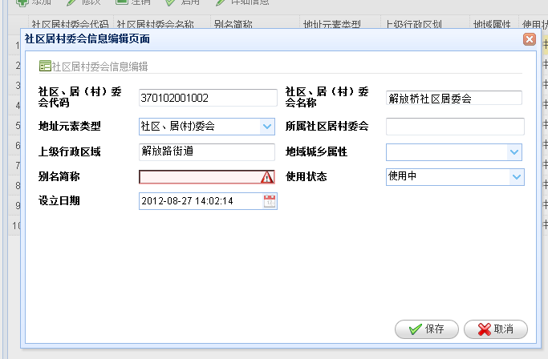

图3-1-2 修改社区居村委会信息页面

#### 3．1．3 注销社区居村委会信息

**注销社区居村委会操作：**如果当前需要注销某个社区居村委会，首先选中一条撤销标记为“正常”的社区居村委会的有效数据，点击上方“注销”按钮，弹出确认提示窗口，点击“确定”按钮，弹出社区居村委会注销编辑页面，填写撤销原因（**必填项**），然后点击“保存”按钮，完成注销操作。如当前无需注销，点击右下方“取消”按钮或点击“**Ⅹ**”，关闭注销编辑页面，即可取消注销操作，返回数据列表。如图3-1-3所示。

**注：撤销原因必须填写。**

**撤销标记属性为“已注销”的数据信息为已注销，无需进行注销操作。**

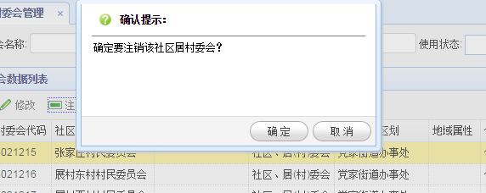

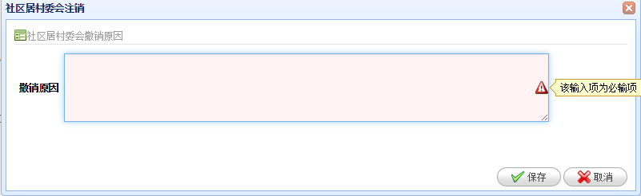

图3-1-3 注销社区居村委会编辑页面

#### 3．1．4 启用社区居村委会

**启用社区居村委会操作：**如果当前需要启用某个社区居村委会，首先选取一条撤销标记属性为“已撤销”的有效社区居村委会的数据信息，点击上方“启用”按钮，弹出确认提示窗口，点击“确定”按钮，完成启用操作。点击“取消”按钮，取消当前操作，返回数据列表。如图3-1-4所示。

**注：撤销标记属性为“正常”的数据为正在使用中，无需进行启用操作。**

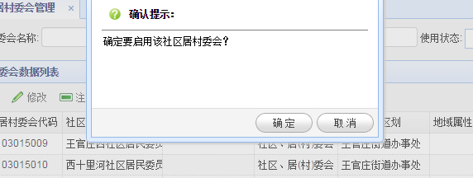

图3-1-4 启用确认提示窗口

#### 3．1．5 查看详细信息

**查看详细信息操作：**如果当前需要进行查看社区居村委会的详细信息，首先选中一条有效的数据信息，点击上方“详细信息”按钮，弹出社区居村委会信息详情页面。即可查看当前选中社区居村委会的详细内容。点击右上方“**Ⅹ**”，关闭详情页面，返回数据列表。如图3-1-5所示。

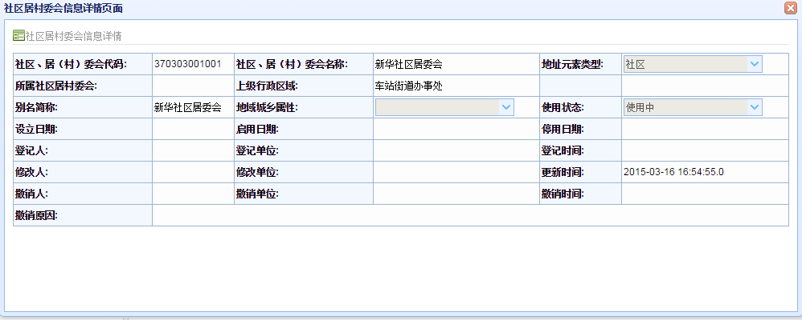

图3-1-5 社区居村委会信息详情页面

## 第四章 街路巷管理

### 4．1 街路巷管理模块维护

**【菜单】“信息管理”-“街路巷管理”**

主要对街路巷（小区）进行管理，可对未建立的街路巷（小区）进行申请添加，对已经建立的街路巷（小区）使用申请，审批等。

进入菜单如图4-1所示。左侧加载显示省市区三级的行政区划关系，右侧显示街路巷（小区）的数据信息列表。可对街路巷（小区）进行操作（添加，修改，注销，启用，详细信息，再次申请，审批通过，审批不通过等）。列表顶端提供条件分类查询，包括街路巷（小区）名称，街路巷（小区）代码，使用状态等，选择一项或多项，点击右侧“查询”按钮，提交查询。查询出的数据显示在街路巷（小区）数据列表的页面内。

**左侧树形菜单操作：**显示当前登录用户所在行政区划的层级之间的关系数据信息（省市县），点击一条数据，即可查看当前选中的行政区划下的所有街路巷的信息，数据列表显示在右侧的街路巷小区数据列表页面内。

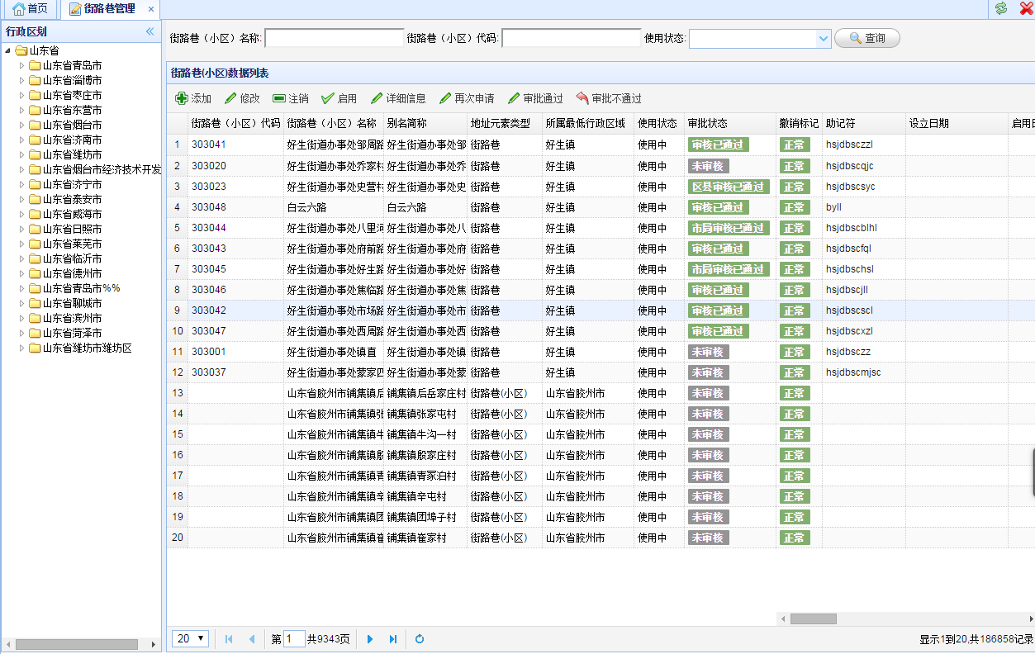

图4-1 街路巷（小区）数据显示页面

#### 4．1．1 添加街路巷（小区）信息

**添加街路巷（小区）操作：**如果需要添加新的街路巷（小区）的信息，首先点击上方“添加”按钮，弹出街路巷（小区）添加页面，依次对街路巷（小区）代码，街路巷（小区）名称，地址元素类型，所属最低一级行政区域，所属街路巷（小区），别名简称，使用状态，设立日期等进行填写（**红色区域为必填项**），点击页面下方“保存”按钮，完成添加操作。如当前不需添加街路巷信息，点击右下方“取消”按钮或者点击“**Ⅹ**”，关闭添加页面，即可取消添加操作，返回数据列表。如图4-1-1所示。

**注：街路巷小区名称，地址元素类型，所属最低一级行政区域，别名简称为必填项。**

**街路巷名称和别名简称不能包含特殊字符。**

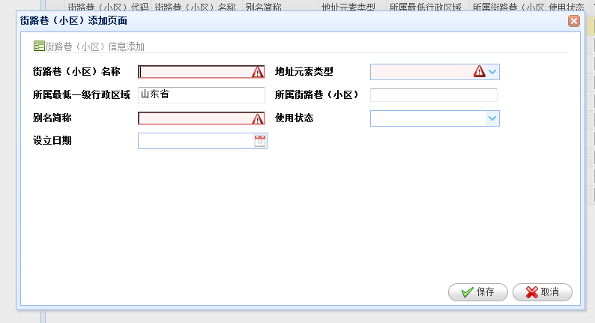

图4-1-1 添加街路巷（小区）页面

#### 4．1．2 修改街路巷（小区）信息

**修改街路巷（小区）操作：**如果当前需要对某个街路巷（小区）的信息进行修改，首先选择一条撤销标记为“正常”的有效的街路巷（小区）的数据信息，点击上方“修改”按钮，弹出街路巷（小区）信息编辑页面，对需要进行修改的信息进行修改填写（**红色区域为必填项）**，点击“保存”按钮，完成修改操作。如当前无需修改，点击右下方“取消”按钮或者右上方“**Ⅹ**”，关闭修改编辑页面，即可取消修改操作，返回数据列表。如图4-1-2所示。

**注：街路巷小区代码不能进行修改。**

**街路巷小区名称，地址元素类型，所属最低一级行政区域，别名简称为必填项。**

**街路巷名称和别名简称不能包含特殊字符。**

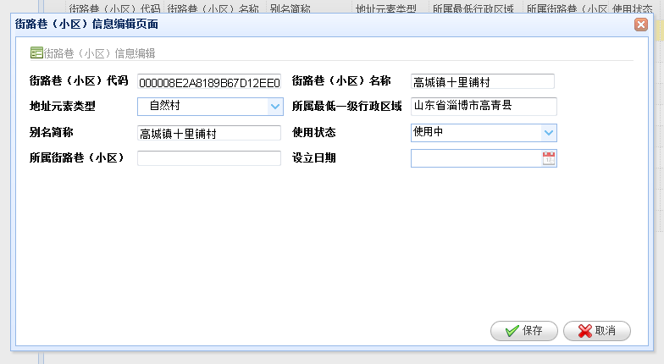

图4-1-2 修改街路巷（小区）信息编辑页面

#### 4．1．3 注销街路巷（小区）

**注销街路巷（小区）操作：**如果当前需要注销某个街路巷（小区），首先选择一条撤销标记属性为“正常”的有效街路巷（小区）的数据信息，点击上方“注销”按钮，弹出确认提示窗口，点击“确定”按钮，弹出街路巷（小区）注销页面，填写撤销原因（**必填项**），点击“保存”按钮，完成注销操作。如当前无需注销，点击右下方“取消”按钮或者右上方“**Ⅹ**”，关闭注销页面，即可取消注销操作。如图4-1-3所示。

**注：撤销原因必须填写。**

**撤销标记属性为“已注销”的数据为已注销，无需进行注销操作。**

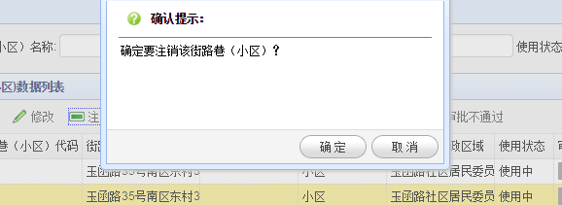

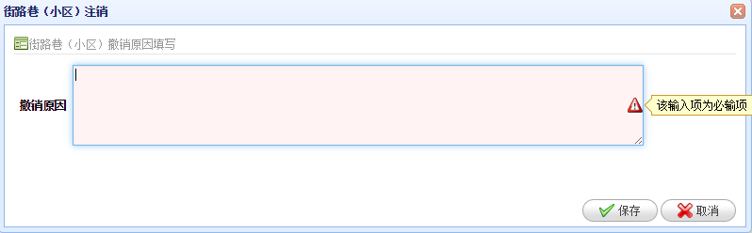

图4-1-3 街路巷（小区）注销页面

#### 4．1．4 启用街路巷（小区）

**启用街路巷（小区）操作：**如果当前需要对某个街路巷（小区）进行启用，首先选择一条撤销标记属性为“已撤销”并且审批状态必须为通过的街路巷（小区）的有效数据，点击“启用”按钮，完成启用操作。

**注：撤销标记属性为“正常”的数据为正在使用，无需进行启用操作。**

**所有信息必须通过审批后才能进行启用操作。**

#### 4．1．5 查看街路巷（小区）详细信息

**查看街路巷（小区）详细信息操作：**如果当前需要进行查看某个街路巷（小区）的详细信息，首先选择一条有效的街路巷（小区）数据信息，点击上方“详细信息”按钮，弹出查看街路巷（小区）详情页面，即可查看当前选中的街路巷小区的详细信息。点击“**Ⅹ**”关闭详细信息页面，返回数据列表。如图4-1-4所示。

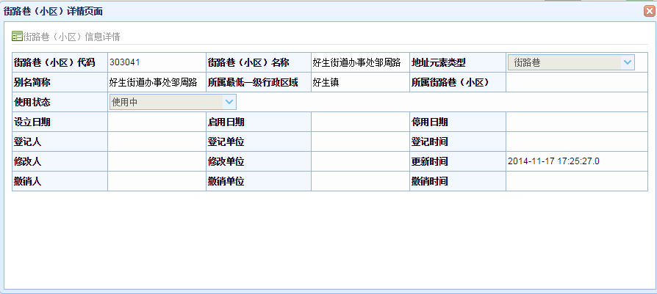

图4-1-4 街路巷（小区）详情页面

#### 4．1．6 再次申请

**再次申请街路巷（小区）操作；**

如果当前需要进行对街路巷（小区）的再次申请，首先选中一条审核状态列属性为“未审核”或者“区县审核不通过”或者“市局审核不通过”的有效的街路巷（小区）的数据信息，点击上方“再次申请”按钮。完成再次申请操作。

**注：审核状态为“未审核”，“区县审核通过”，“审核通过”的数据不能进行再次申请，审核状态为“区县审核不通过”，“市局审核不通过”的可以进行再次申请操作。**

#### 4．1．7 审批通过

**审批通过操作：**

如果当前需要对某个街路巷（小区）的申请进行审批通过管理，首先选择审核状态为“未审核”或“区县审核未通过”或“市局审核未通过”的有效的街路巷（小区）的数据信息，点击上方“审批通过”按钮，完成审批通过操作。

**注：执行审批通过操作时，会根据当前登录用户的级别查看当前用户是否拥有审批权限，如无权审批，则不能进行审批操作。**

**用户级别有为：省厅，市局，分局（区县），警务区，派出所。**

1. **当前审核配置为只需要市局审核，则只有市局的用户登录可以执行审批通过操作，其他用户则无权操作。**
2. **当前审核配置为只需要分局（区县）审核，则只有分局的用户登录可以执行审批操作，其他用户无权操作。**
3. **当前审核配置为需要分局和市局审核的，则分局，市局用户都可进行操作。只有在区县审核通过后才能进行市局的审核，如果市局已经审核或者审核已经最终通过，则分局用户无权再次进行审核。**

**审核状态为“审核通过”的数据无需再次进行审批通过操作。**

#### 4．1．8 审批不通过

**审批不通过操作：**

如果当前需要对某个街路巷（小区）的申请进行审批不通过管理，首先选择审核状态为“未审核”或“区县审核通过”或“市局审核通过”的有效数据，点击上方“审批不通过”按钮，完成审批不通过操作。

**注：执行审批不通过操作时，会根据当前登录用户的级别查看当前用户是否拥有审批权限，如无权审批，则不能进行审批操作。**

**用户级别有为：省厅，市局，分局，警务区，派出所。**

1. **当前审核配置为只需要市局审核，则只有市局的用户登录可以执行审批不通过操作，其他用户则无权操作。**
2. **当前审核配置为只需要分局（区县）审核，则只有分局的用户登录可以执行审批不通过操作，其他用户无权操作。**
3. **当前审核配置为需要分局和市局审核的，则分局，市局用户都可进行操作。只有在区县审核通过后才能进行市局的审核，如果市局已经审核或者审核已经最终通过，则分局用户无权再次进行审核。**

**审核状态为“区县不通过”或“市局不通过”的数据无需进行再次审批不通过操作。**

## 第五章 门楼牌号管理

### 5．1 门楼牌号管理维护

**【菜单】“信息管理”-“门楼牌号管理”**

主要对门（楼）牌号信息进行管理，进入菜单如图5-1所示。左上侧显示省市区三级行政区划关系信息，左下侧显示每个省市区下的街路巷（小区）的数据信息。右侧显示门楼牌号详细信息，可以对门楼牌号进行操作（申请，修改，注销，启用，详细信息，标记，批量标记，审批通过，审批不通过等）。顶端设有条件分类查询，包括门楼详址，门楼牌号，数据归属单位等，选择一项或多项，点击右侧“查询”按钮，提交查询。查询结果显示在下方门楼牌号管理页面内。

**左侧树形菜单操作：**显示当前登录用户所在的行政区划下的区域层级结构，点击一条数据信息，即可查看当前行政区划下所有的门楼牌号的信息，数据列表显示在右侧门楼牌号管理页面内。左下方加载当前行政区划下的街路巷小区信息。

**左下数据菜单操作：当前显示当前选中行政区划的下的所有街路巷小区**

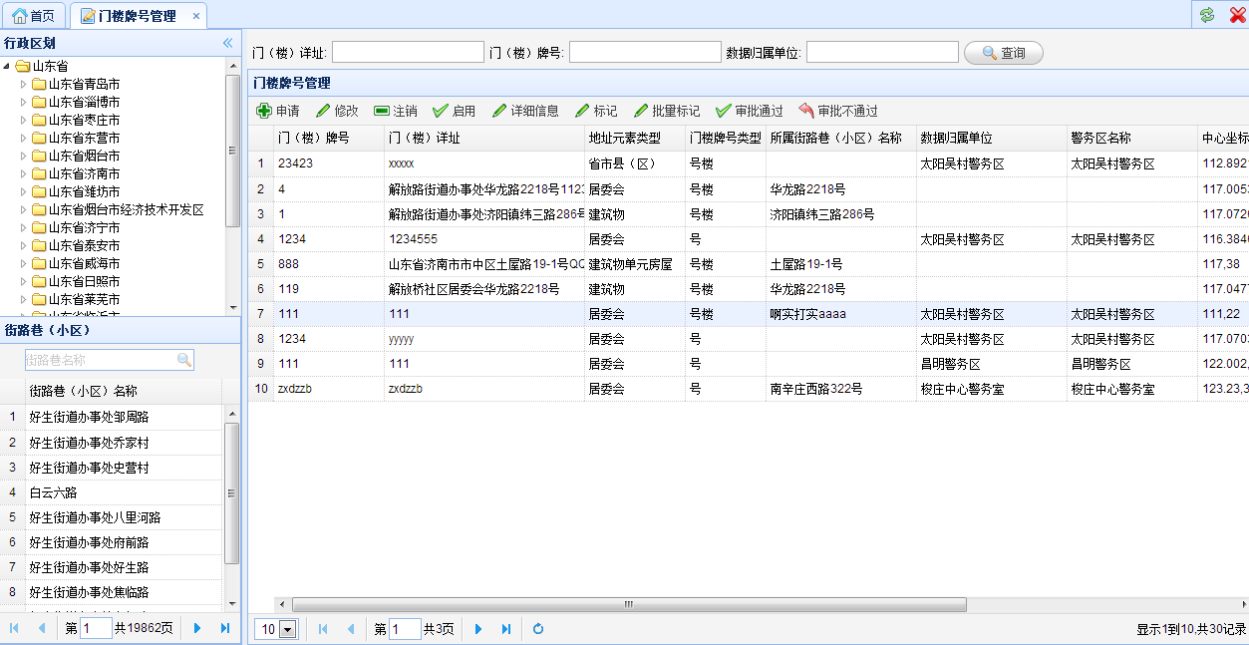

图5-1 门楼牌号管理维护显示页面

#### 5．1．1 添加门楼牌号

**添加门楼牌号操作：**如果当前需要添加新的门楼牌号信息，首先点击上方“添加”按钮，弹出添加门楼牌号页面，按顺序依次填写信息（**红色区域为必填项**），点击右下方“保存”按钮，即可完成申请操作。如当前无需添加，点击右下方“取消”按钮或者右上方“**Ⅹ**”，关闭添加页面，即可取消申请添加操作，返回数据列表。如图5-1-1所示。

**注：省市县（区），所属最低一级行政区域，警务区名称，所属街路巷小区名称，门楼牌号，门楼牌号类型，地址，区划内详细地址为必填项。**

**申请人信息为当前登录用户的基本信息，可以进行修改。身份证号必须为真实身份证，15位数字或者18位（17位数字，最后一位可为数字或者X，x）**

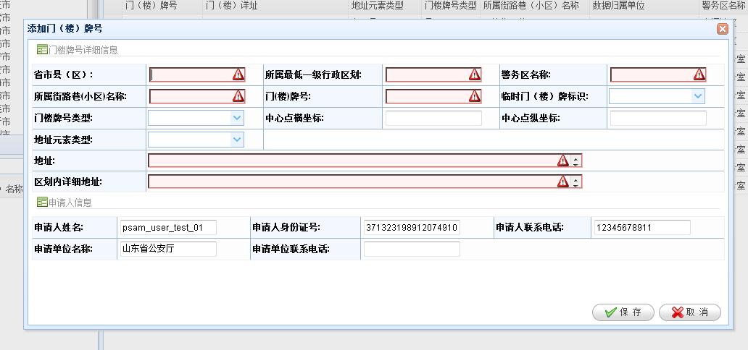

图5-1-1 添加门楼牌号详细信息页面

#### 5．1．2 修改门楼牌号信息

**修改门楼牌号操作：**如果当前需要进行对门楼牌号的信息的修改，首先选中一条有效的门楼牌号的数据信息，点击上方“修改”按钮，弹出修改门楼牌号信息页面，对需要修改的数据进行修改填写（**红色区域为必填项**），点击右下方“保存”按钮，完成修改操作。如无需更改信息，点击右下方“取消”按钮或者右上方“**Ⅹ**”，关闭修改页面，即可取消修改操作，返回数据列表。如图5-1-2所示。

**注：省市县（区），所属最低一级行政区域，警务区名称，所属街路巷小区名称，门楼牌号，门楼牌号类型，地址，区划内详细地址为必填项。**

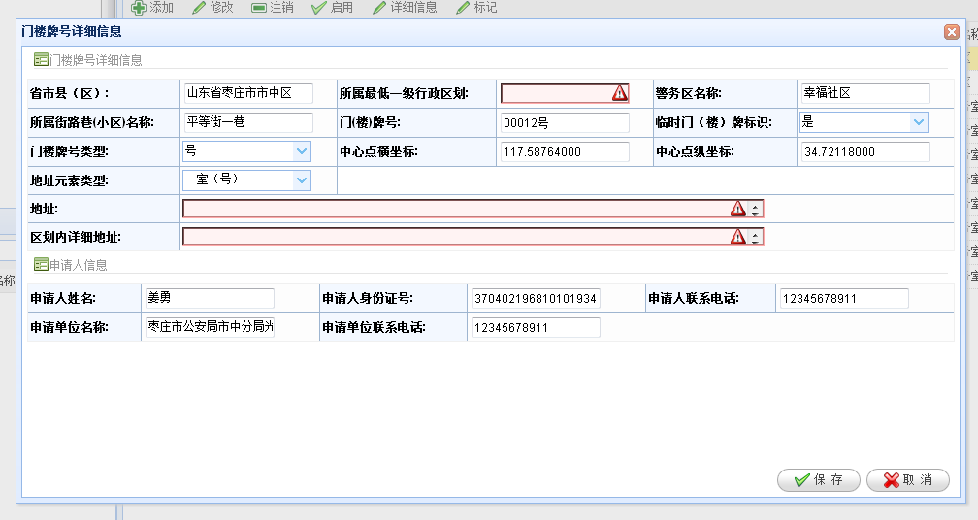

5-1-2 修改门楼牌号信息页面

#### 5．1．3 注销门楼牌号

**注销门楼牌号操作：**如果当前需要进行对门楼牌号的注销，首先选择一条撤销标记属性为“正常”的有效的门楼牌号的数据信息，点击“注销”按钮，弹出确认提示窗口，点击“确定”按钮，弹出撤销门楼牌号编辑页面，填写撤销原因（**必填项**），点击“确定”按钮，完成注销操作。如当前无需注销，点击页面右下方“取消”按钮或者“**Ⅹ**”，关闭撤销编辑页面，即可取消撤销操作。如图5-1-3所示。

**注：撤销原因必须填写。**

**撤销标记属性为“已撤销”的数据信息为已注销的，无需进行注销操作。**

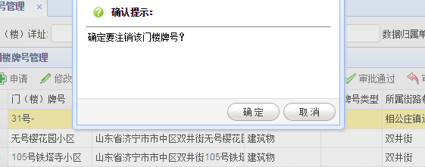

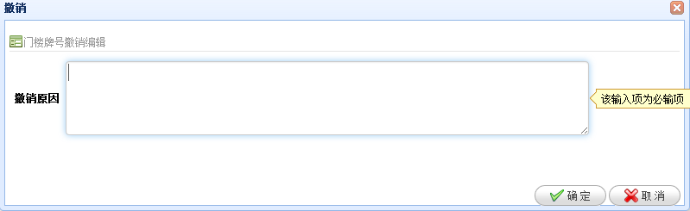

图5-1-3 撤销门楼牌号编辑页面

#### 5．1．4 启用门楼牌号

**启用门楼牌号操作：**如果当前需要进行对某个门楼牌号的启用。首先选取一条撤销标记属性为“已撤销”的有效的门楼牌号的数据信息，点击上方“启用”按钮，完成启用操作。

**注：撤销标记属性为“正常”的数据信息为正常正在使用的，无需进行启用操作。**

#### 5．1．5 查看详细信息

**查看门楼牌号详细操作：**如果当前需要查看某个门楼牌号的详细信息，首先选择一条有效的门楼牌号的数据信息，点击上方“详细信息”按钮，弹出门楼牌号详细信息页面，即可查看当前选中门楼牌号的详细信息，点击“**Ⅹ**”关闭查看详细页面。如图5-1-4所示。

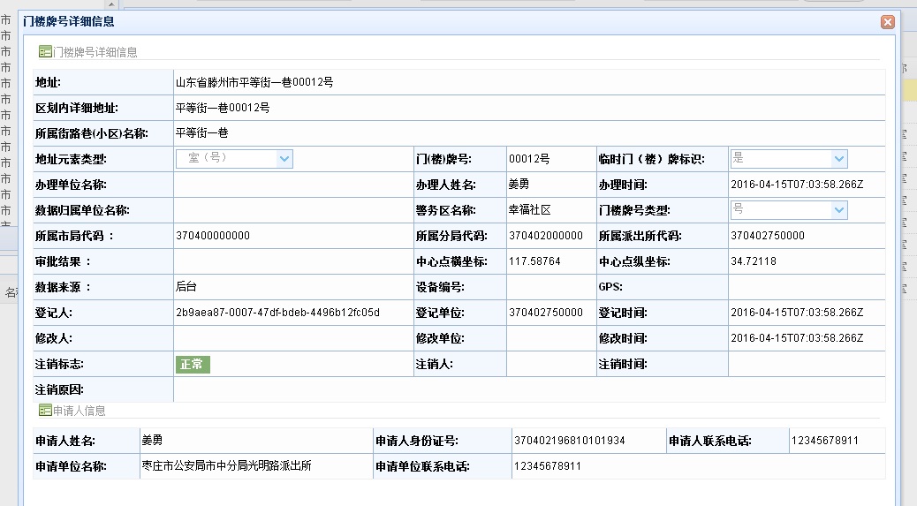

图5-1-4 门楼牌号详细信息页面

#### 5．1．6 标记门楼牌号

**标记门楼牌号操作：**如果当前需要进行对某个门楼牌号的坐标标记，首先选择一条有效的门楼牌号的数据信息，点击上方“标记”按钮，弹出门楼牌号标记页面。点击右下方的“关闭”按钮，则会关闭当前标记页面。选择右下方“坐标标记”按钮，在地图有效范围内选择点击，弹出是否确定对话框，选择“确定”按钮，完成标记操作。点击“取消”按钮，取消标记操作。如图5-1-5所示。

**注：标注时地图加载显示的区域为当前用户的派出所或者警务区的管辖区域范围，只能在有效管辖区域范围内进行标记门楼牌号的坐标位置。**

**超出管辖区域范围的不能进行标记，如果在超出管线范围外的区域进行点击会给出警告提示，则需重新进行选取点标记，如图5-1-5（1）所示。**

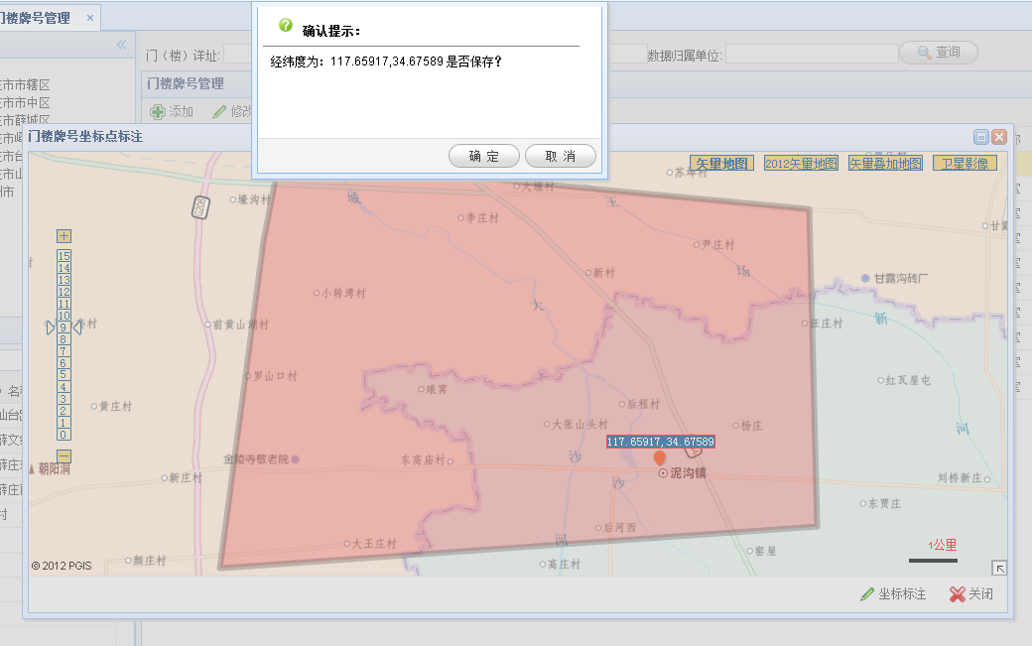

图5-1-5 门楼牌号标记页面

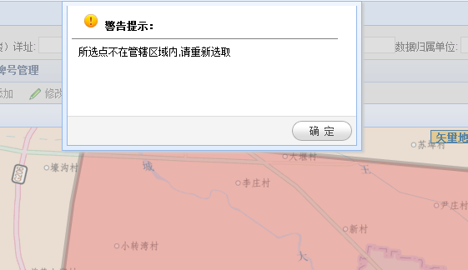

图5-1-5（1） 门楼牌号标记超出管辖区域范围提示窗口

#### 5．1．7 查询二维码

**查询二维码操作：**如果当前需要进行对某个门楼牌号的二维码进行查看，首先选择一条有效的门楼牌号的数据信息，点击上方“查询二维码”按钮，弹出门楼牌基本信息二维码页面，页面显示有当前门楼牌号信息，二维码信息等。可用设备扫描。如图5-1-7所示。

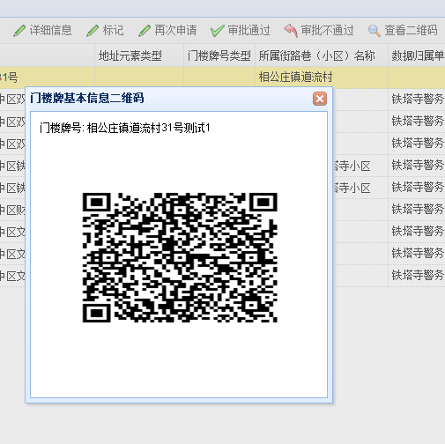

图5-1-7 门楼牌基本信息二维码页面

#### 5．1．8 Excel导出

**Excel导出操作：**如需要对建筑物基本信息进行Excel导出，即把当前页面的信息导出到excel表格内。**导出信息包括编号，地址名称，二维码等。**

点击“Excel导出”按钮，弹出Excel导出选择页面，如图5-1-8所示。

1. 导出当前页，即导出当前显示页面的信息。
2. 导出选择数据，即为导出某一个被选中的信息。
3. 根据查询条件导出数据，即为可根据查询条件导出相对应的信息。

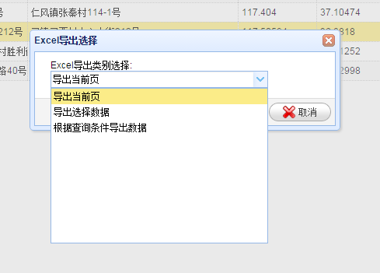

图5-1-8 EXCEL导出选择界面

## 第六章 建筑物基本信息管理

### 6．1 建筑物基本信息管理

**【菜单】“信息管理”-“建筑物基本信息管理”**

主要是建筑物基本描述信息，对采集的建筑物描述信息的维护。进入菜单如图6-1所示，左上侧显示省市区三级行政区划关系信息，左下侧显示每个省市区下的街路巷（小区）的数据信息。右侧显示建筑物基本信息的详细信息。可对建筑物基本信息进行操作（修改，注销，启用，结构信息，坐标标注等）。顶端设有条件分类查询，包括建筑物名称，地址等，选择一项或多项，点击右侧“查询”按钮，提交查询。查询结果显示在建筑物基本信息页面内。

**左侧树状菜单操作：**左侧树状菜单显示当前登录用户的所在行政区划的层级关系，点击一行数据，当前行政区划下的街路巷小区会显示在左下方的街路巷（小区）菜单内，同时当前行政区划下的所属建筑物会加载在右侧的建筑物基本信息页面内。如果点击左下方的街路巷（小区）中的一行数据，同样的属于该街路巷（小区）的建筑物信息会加载在右侧的建筑物基本信息页面内。

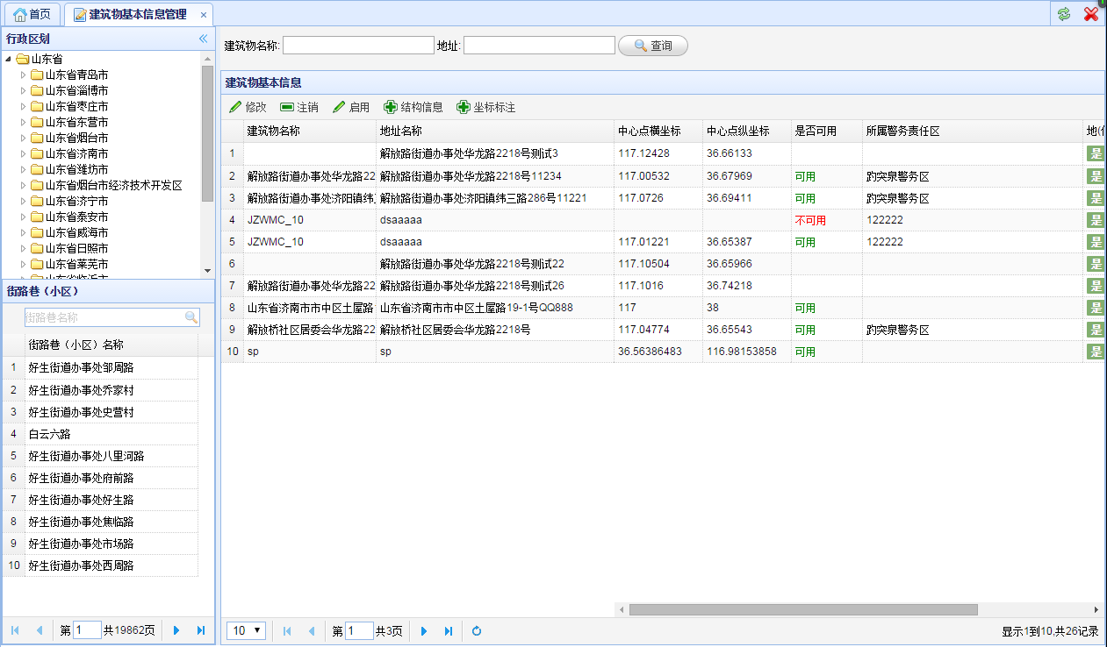

图5-1 建筑物信息页面显示

#### 6．1．1 修改建筑物基本信息

**修改建筑物基本操作：**如果需要进行对某个建筑物基本信息的修改，首先选择一条是否可用为“可用”的有效的建筑物基本信息的数据信息，点击“修改”按钮，弹出建筑物基本信息编辑页面，对需要修改的信息进行修改填写，点击“保存”按钮，完成修改操作。如当前无需修改信息，点击右下方“取消”按钮或者右上方“**Ⅹ**”，关闭当前编辑页面，即可取消修改操作，返回数据列表。如图6-1-1所示。

**注：是否可以属性为“不可用”的数据无需进行修改操作！**

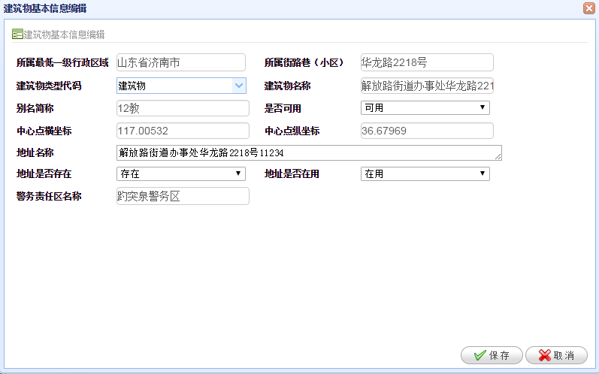

图6-1-1 建筑物基本信息编辑页面

#### 6．1．2 注销建筑物

**注销建筑物操作：**如果需要对某个建筑物进行注销，首先选择一条是否可用属性除“不可用”以外的有效的建筑物基本信息的数据信息，点击“注销”按钮，弹出确认提示窗口，点击“确认”按钮，完成注销操作。点击“取消”按钮，取消注销操作。如图6-1-2所示。

**注：是否可以属性为“不可用”的信息为已注销。即无需再进行注销操作**。

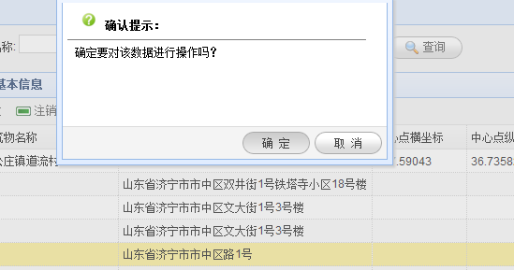

图6-1-2 建筑物注销确认窗口页面

#### 6．1．3 启用建筑物

**启用建筑物操作：**如果需要对某个建筑物进行注销，首先选择一条是否可用状态为“不可用”的有效的建筑物基本信息的数据信息，点击上方“启用”按钮，弹出确认提示窗口，点击“确认”按钮，完成启用操作。点击“取消”按钮，取消启用操作。如图6-1-3所示。

**注：是否可以属性为“可用”的数据信息。无需进行启用操作。**

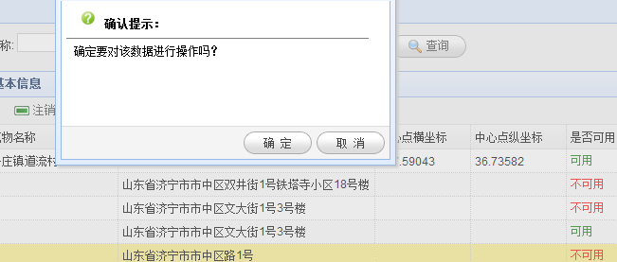

图6-1-3 建筑物启用确认提示窗口页面

#### 6．1．4 建筑物结构信息

**查看建筑物结构操作：**如果当前建筑物的结构信息出现错误，可以点击上方“结果信息”按钮，进行对建筑物结构信息的修改操作。

**\*注意：请首先修改左侧建筑物结构，并保存确认该信息，再修改对应单元，楼层信息。**

左侧显示，建筑物结构信息。可以 修改单元数，最大楼层数，每层楼数，地下层数，地下每层门数。点击“保存”即可修改 建筑物结构信息。

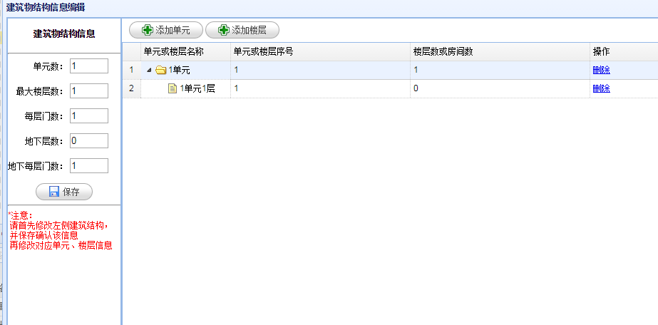

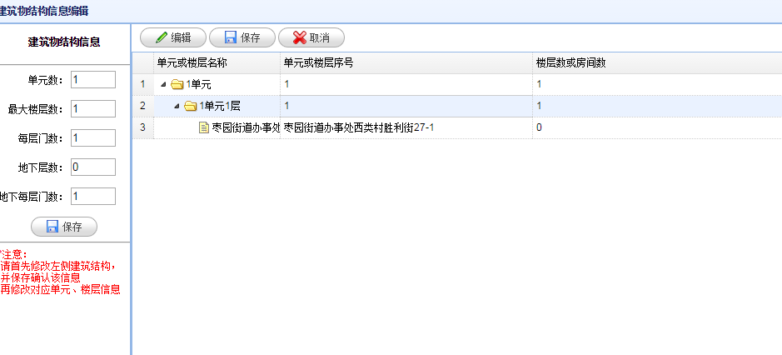

图6-1-4 建筑物结构信息编辑页面

1. **添加单元**：如当前结构 缺少单元，即可点击上方的“添加单元”按钮，进行添加单元操作。如图6-1-4（1）所示。单元序号填写需要添加的单元序号（**数字**），根据填写的单元序号系统自动生成当前单元的单元名称，填写相对应正确的楼层数目，每层门数(**该单元的每层房间数**)。点击“确认”按钮完成单元信息的编辑操作。点击“关闭”按钮或者右上方的“**Ⅹ**”可关闭当前页面，取消添加单元操作。

**注:填写楼层数目，跟每层门数时，根据左侧正确的建筑物结构信息，填写相应的数目。**

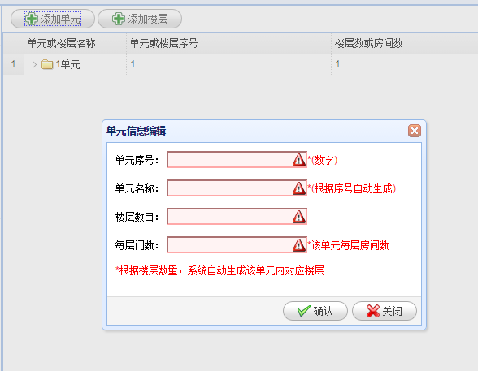

图6-1-4（1）添加单元信息

1. **添加楼层：**如需对某一个单元进行添加相对性的楼层，首先选择一条单元数据信息，点击上方“添加楼层”按钮，弹出楼层信息编辑页面，如图6-1-4（2）所示。所属单元为当前选择的单元（**不可更改**）楼层序号填写相对应的数字，系统会根据序号生成相对应的楼层名称。点击“确认”按钮完成楼层信息的编辑操作。点击“关闭”按钮或者右上方的“**Ⅹ**”可关闭当前页面，取消添加楼层操作。

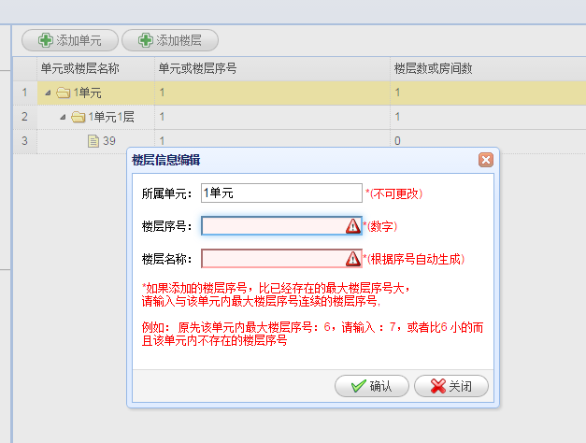

图6-1-4（2）楼层信息编辑页面

**3、编辑建筑物结构操作：**对于一些建筑物结构出现房间序号不适数字，不符合规范的错误提示。进入建筑物结构编辑会出现如图6-1-4（3）所示的界面。如果需要进行对单元或者楼层的信息选择一条有效的数据信息，点击左上方“编辑”按钮，进行编辑操作，修改相对应正确的名称或者序号，完成后点击上方“保存”按钮，完成操作。点击左上方“取消”按钮，取消编辑。点击页面右上方“**Ⅹ**”，关闭建筑物结构信息编辑页面。

图6-1-4（3）建筑物结构信息编辑操作页面

#### 6．1．5 查看结构信息

**查看结构信息操作：**如果需要对某个建筑物的结构进行查看，首先选择一条有效的建筑物基本信息的数据信息，点击上方的“查看结构”按钮，如果建筑物的结构信息正确，则会弹出“建筑物结构信息查询”页面，页面显示当前建筑物的单元楼层结构信息。

选择一个房间，点击上方的“房屋信息”按钮，即可查看当前房间的房屋信息，以及房屋内住的所有人口信息。

#### 6．1．6 建筑物坐标标注

**建筑物坐标标注操作：**如果当前需要进行对某个建筑物进行坐标的标注，首先选择一条有效的建筑物基本信息的数据信息，点击“坐标标注”按钮，弹出建筑物坐标点标记页面，点击右下方的“关闭”按钮，则会关闭当前标记页面。选择右下方“坐标标记”按钮，在地图有效范围内选择点击，弹出是否确定对话框，选择“确定”按钮，完成标记操作。点击“取消”按钮，取消标记操作。如图6-1-6所示。

**注：有效范围为地图加载时，出现的地图上的管辖区域范围。**

**标注时地图加载显示的区域为当前用户的派出所或者警务区的管辖区域范围，只能在有效管辖区域范围内进行标记建筑物的坐标位置。**

**超出管辖区域范围的不能进行标记，如果在超出管线范围外的区域进行点击会给出警告提示，则需重新进行坐标取点标记，如图6-1-6（1）所示。**

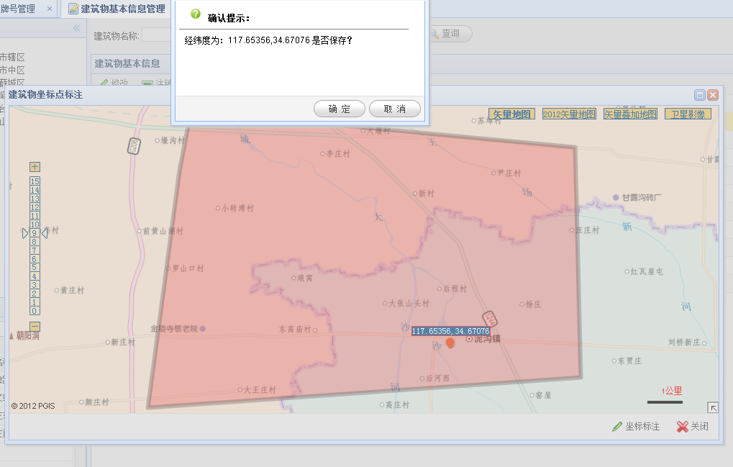

图6-1-6 建筑物坐标标注页面

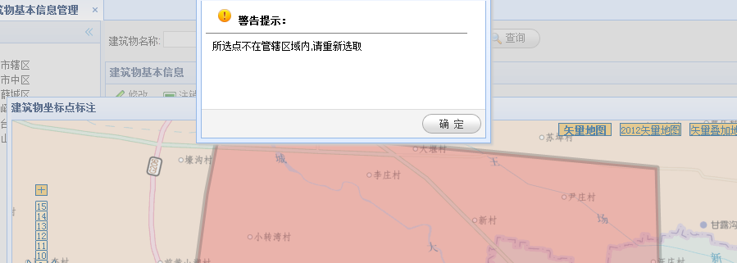

图6-1-6（1）建筑物坐标标注超出管辖范围警告提示窗口

#### 6．1．7 查询二维码

**查询二维码操作：**如果当前需要进行对某个建筑物基本信息的二维码进行查看，首先选择一条有效的建筑物基本信息的数据信息，点击“查询二维码”按钮，弹出建筑物基本信息二维码页面，页面显示有当前建筑物信息，二维码信息等。可用设备扫描。如图6-1-6所示。

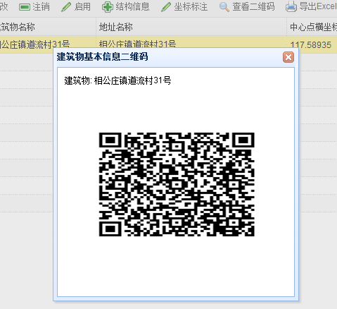

图6-1-6 建筑物基本信息二维码页面

#### 6．1．8 Excel导出

**Excel导出操作：**如需要对建筑物基本信息进行Excel导出，即把当前页面的信息导出到excel表格内。**导出信息包括编号，地址名称，二维码等。**

点击“Excel导出”按钮，弹出Excel导出选择页面，如图6-1-7所示。

1. 导出当前页，即导出当前显示页面的信息。
2. 导出选择数据，即为导出某一个被选中的信息。
3. 根据查询条件导出数据，即为可根据查询条件导出相对应的信息。



图6-1-7 EXCEL导出选择界面

## 第七章 境外人员管理

### 7．1 境外人员管理

**【菜单】“信息管理”-“境外人员管理”**

主要针对境外人员的信息维护操作。包括详情查询与修改等。

进入菜单，如图7-1所示。境外人员的数据信息加载显示在实有境外人员管理页面。页面上方设有条件查询，包括英文名称，证件号码等，选择一项或几项填写，点击右侧“查询”按钮，即可进行条件查询，查询结果显示在下方实有境外人员管理页面内。

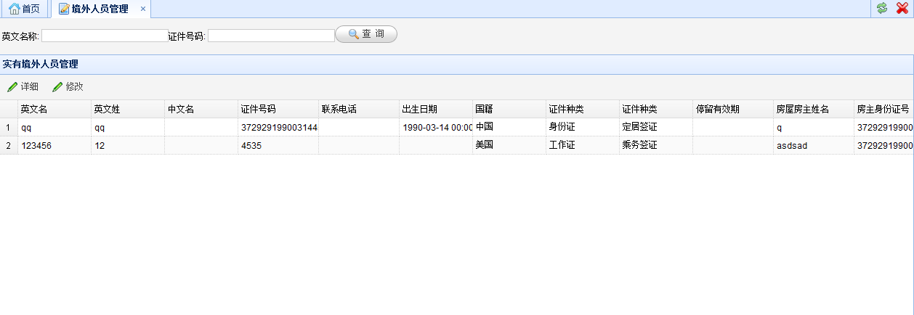

图8-1 境外人员管理页面

#### 7．1．1 查询境外人员详情

**境外人员详情查询操作：**如果当前需要查看某个境外人口的详细信息，首先选择一条有效的境外人口的数据信息，点击“详细”按钮，弹出境外人员详细信息页面，即可查看当前选中境外人口的详细信息。点击右上角“**Ⅹ**”，关闭当前详情页面。如图8-1-1所示。

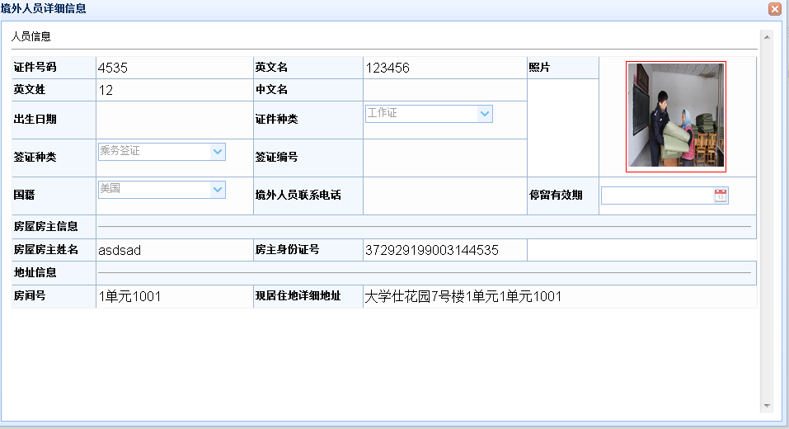

图7-1-1 境外人员查看详情页面

#### 7．1．2修改境外人员信息

**修改境外人员信息操作：**如果当前需要对某个境外人口的信息进行修改，首先选择一条有效的境外人口的数据信息，点击“修改”按钮，弹出境外人员修改页面，对需要修改的信息进行修改填写（**红色区域为必填项**），修改完成点击右下方“保存”按钮，完成修改操作。如当前无需修改境外人口信息，则点击右下方“取消”按钮或者点击“**Ⅹ**”，关闭当前修改页面，取消修改操作。如图7-1-2所示。

**注：证件号码，英文名，英文姓，证件种类，签证种类，国籍，房间号为必填项。下拉框只能选择下拉选项，不能进行手动输入。证件号码为只读项不能进行修改。**

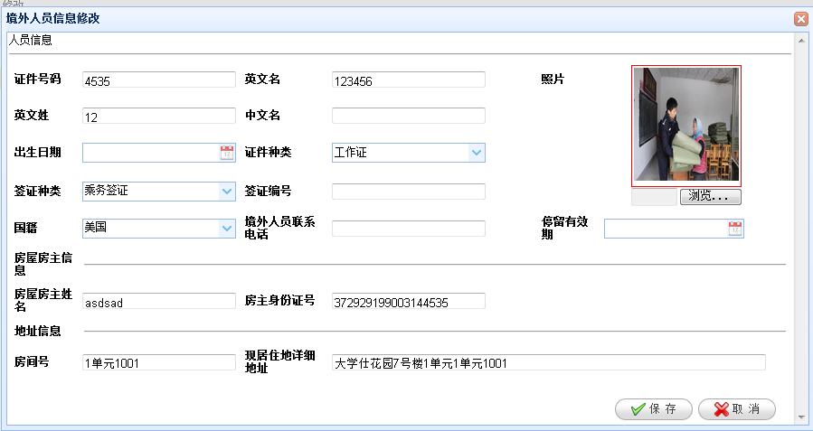

图7-1-2 境外人员修改页面

## 第八章 流动人员管理

### 8．1流动人员管理

**【菜单】“信息管理”-“流动人员管理”**

主要针对流动人员的信息进行维护，包括查询详情，修改等。

点击进入菜单，如图8-1所示。流动人员数据加载显示在实有流动人员管理页面内。页面上方设有条件查询，包括姓名，身份证号等，选择一项或多项进行填写，点击右侧“查询”按钮，即可完成条件查询，查询结果显示在下方实有流动人员管理页面内。

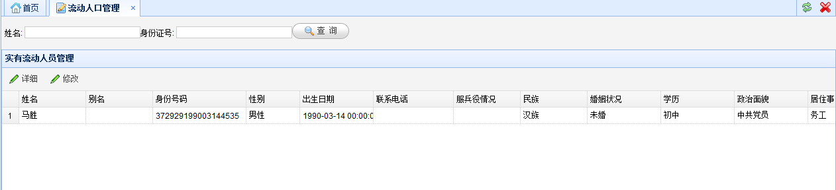

图8-1 流动人员管理页面

#### 8．1．1流动人员详情查询

**流动人员详情查询操作：**如果当前需要查看某个流动人口的详细信息，首先选择一条有效的流动人口的数据信息，点击“详细”按钮，弹出流动人员详细信息页面，即可查看当前选中流动人口的详细信息。点击右上角“**Ⅹ**”，关闭当前详细信息页面。如图8-1-1所示。

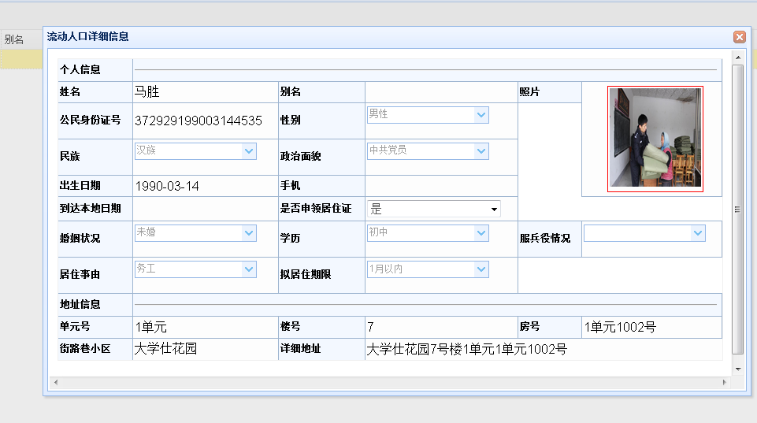

图8-1-1 流动人员查询详情页面

#### 8．1．2流动人员信息修改

**修改流动人员信息操作：**如果当前需要查看某个流动人口的信息进行修改，首先选择一条有效的流动人口的数据信息，点击“修改”按钮，弹出流动人员修改页面，对需要修改的信息进行修改填写（**红色区域为必填项**），修改完成点击右下方“保存”按钮，完成修改操作。如当前无需修改秀东人口信息，则点击右下方“取消”按钮或者点击“**Ⅹ**”，关闭当前修改页面，取消修改操作。如图8-1-2所示。

**注：公民身份证号，姓名，性别，民族，政治面貌，婚姻状况，学历，居住事由，拟居住期限，为必**

**填项。下拉框只能选择下拉选项，不能进行手动输入。**

**其中，公民身份证号，街路巷小区，单元号，楼号，房号，详细地址等为只读项，不能进行修改**

**操作。**

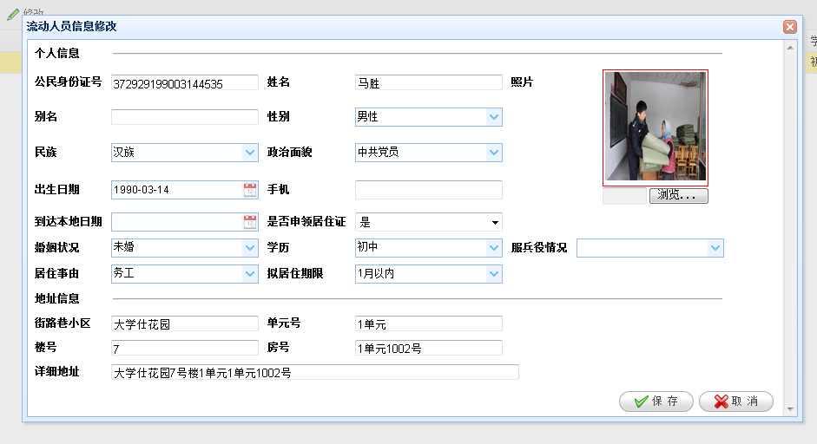

图8-1-2 流动人员信息修改页面

## 第九章 常住人口管理

### 9．1流动人员管理

**【菜单】“信息管理”-“常住人员管理”**

主要针对常住人员的信息进行维护，包括查询详情，修改等。

点击进入菜单，如图9-1所示。常住人员数据加载显示在常住人员管理页面内。页面上方设有条件查询，包括姓名，身份证号等，选择一项或多项进行填写，点击右侧“查询”按钮，即可完成条件查询，查询结果显示在下方常住人员管理页面内。

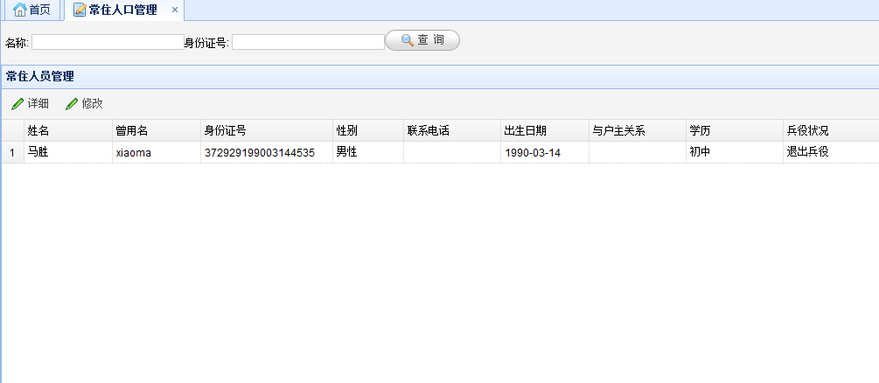

图9-1 常住人员管理页面

#### 9．1．1常住人员详情查询

**常住人员详情查询操作：**如果当前需要查看某个常住人口的详细信息，首先选择一条有效的常住人口的数据信息，点击“详细”按钮，弹出常住人员详细信息页面，即可查看当前常住人口的详细信息。点击右上角“**Ⅹ**”，关闭当前详情页面。如图9-1-1所示。

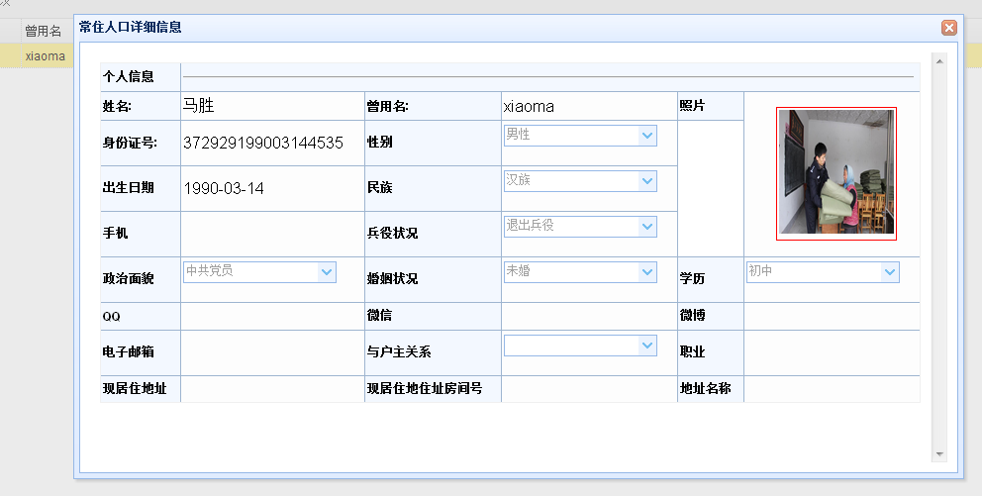

图9-1-1 常住人员查询详情页面

#### 9．1．2常住人员信息修改

**修改常住人员信息：**如果当前需要查看某个常住人口的信息进行修改，首先选择一条有效的常住人口的数据信息，点击“修改”按钮，弹出常住人员修改页面，对需要修改的信息进行修改填写（**红色区域为必填项**），修改完成点击右下方“保存”按钮，完成修改操作。如当前无需修改常住人口信息，则点击右下方“取消”按钮或者点击“**Ⅹ**”，关闭当前修改页面，取消修改操作。如图9-1-2所示。

**注：身份证号，姓名，照片，民族，政治面貌，婚姻状况，学历，为必填项。**

**其中，身份证号，门楼牌号，门楼详址为只读项，不能进行修改。**

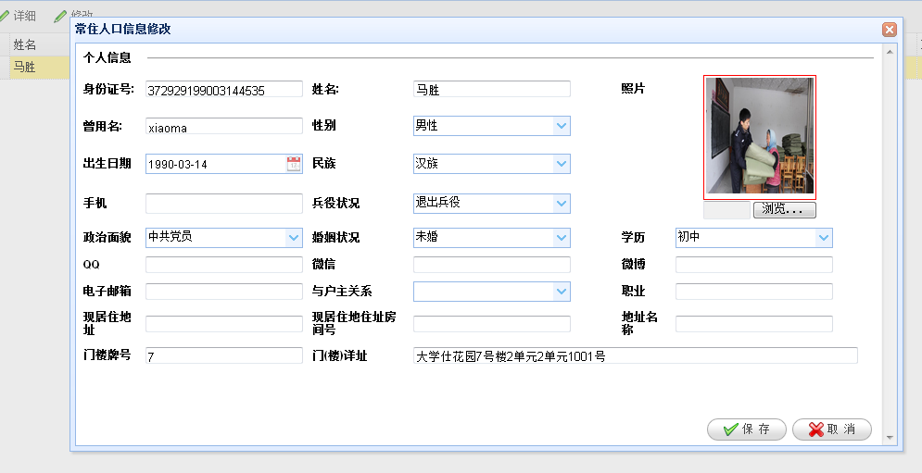

图9-1-2 常住人员信息修改页面

## 第十章 数据统计

### 10．1 数据统计

**【菜单】“信息管理”-“数据统计”**

主要对标准地址采集的数据进度，及匹配数据数量等信息以统计图的方式显示。进入菜单如图10-1-1所示。

**注：蓝色状图代表 不完全匹配数据数量，黑色状图代表 完全匹配数据数量，绿色状图代表 实际上报数据数量。**

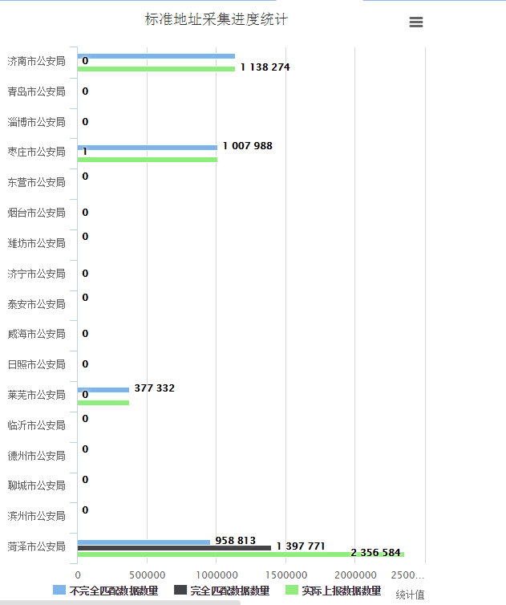

图10-1-1 数据统计维护页面

点击左侧树状任意一项统计数据，在页面右侧显示 不完全匹配数据类型占比，如图10-1-2所示

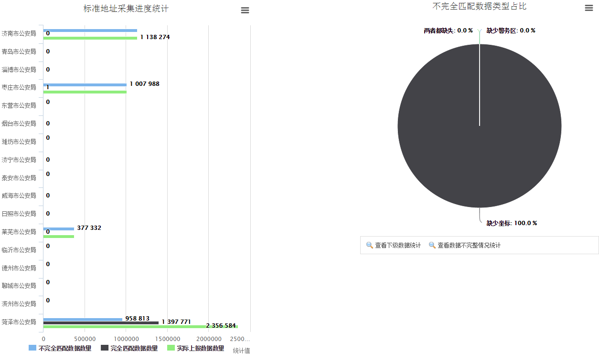

图10-1-2 数据统计扇形统计图

1、点击右侧下方的“查看下级数据统计”按钮，弹出下级数据页面，如图10-1-3所示。

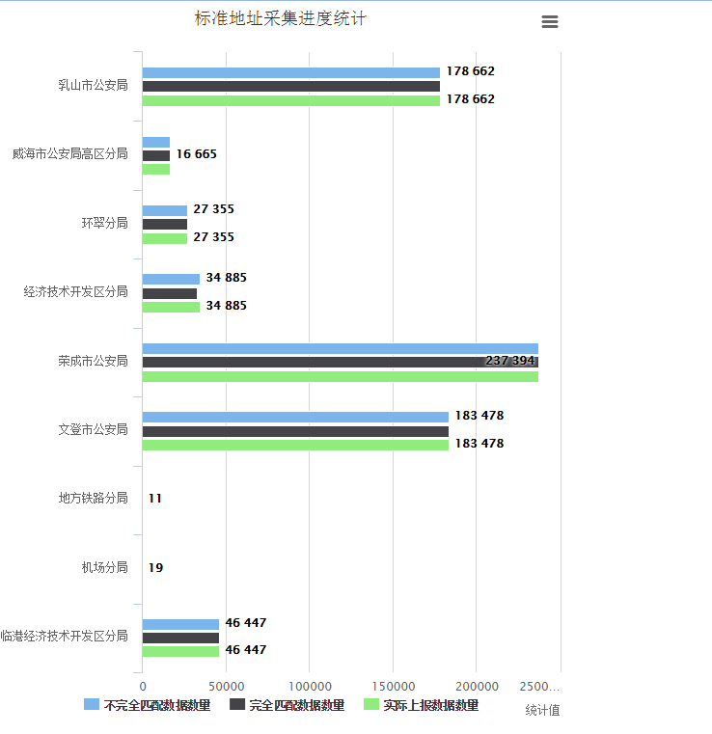

图10-1-3 下级数据显示页面

点击左侧树状数据，可在右侧显示详细的扇形统计数据图。如图10-1-4所示。

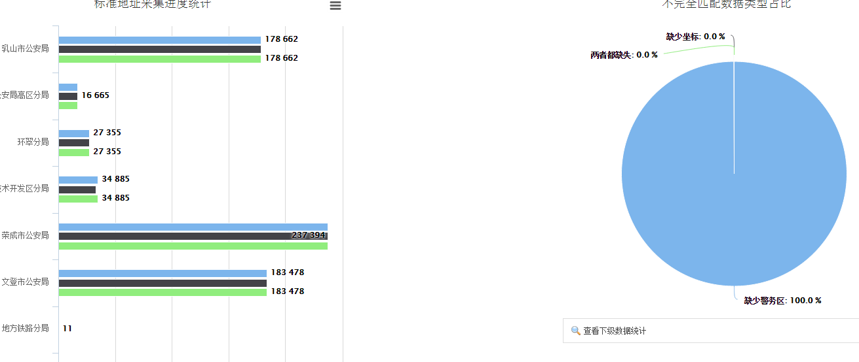

图10-1-4 下级数据扇形统计图

# 第十一章 工作量统计

### 11.1 工作量统计

**【菜单】“信息管理”-“工作量统计”**

**主要针对省厅，市局，分局，派出所，警务区管辖下：**

1. **门楼牌号当前的总数量，当前没有坐标的数量，当前没有警务区的数量。**
2. **建筑物当前的总数量，当前没有坐标的数量，当前没有警务区的数量。**
3. **警务区当前的总数量，当前没有坐标的数量。**

**左侧树形菜单操作：当前登录用户下的省市区划层级关系，点击一个区划名称 ，当前选中组织结构下的门楼牌号，建筑物，警务区的统计信息。**

**页面如图11-1所示。**

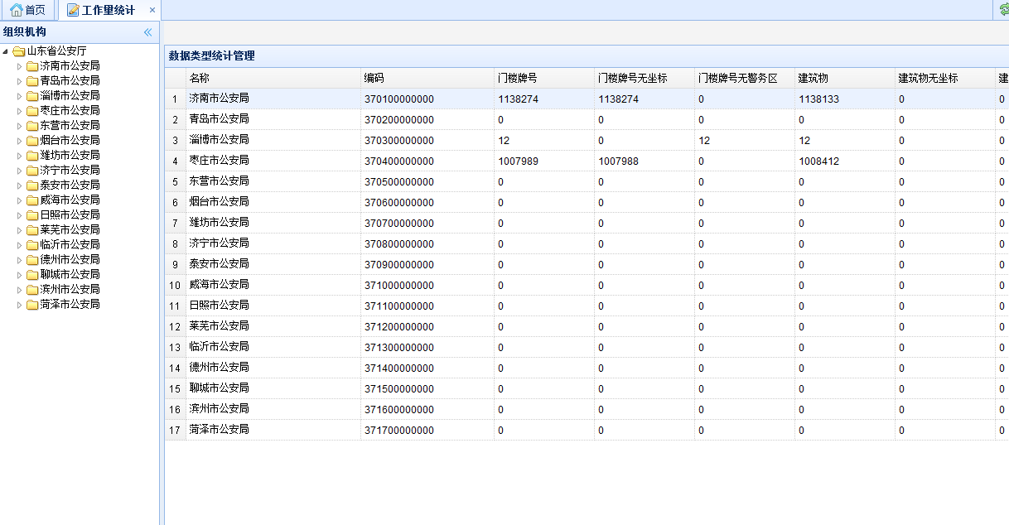

图11-1 工作量统计页面显示

# 第二部分：组织机构管理

## 第一章 区域规划管理

### 1．1区域规划管理

**【菜单】“组织机构管理”-“区域规划管理”**

主要对省厅，市局，分局三级组织机构机构进行规划管理维护。

进入菜单如图12-1所示。左侧显示省厅，市局，分局三级组织机构层级关系，右侧显示当前组织机构下的机构基本信息，可对机构进行操作（添加，边界规划，拆分，合并等）。顶端含有添加分类查询，包括机构名称，机构编号等，选择一项或多项，点击右侧“查询”按钮，提交查询。查询结果显示在组织结构列表页面内。

**左侧树状菜单操作：**左侧树状菜单显示当前登录用户的组织机构之间的层级关系，点击一行数据，右侧页面会显示出当前点击的组织机构下的机构信息。

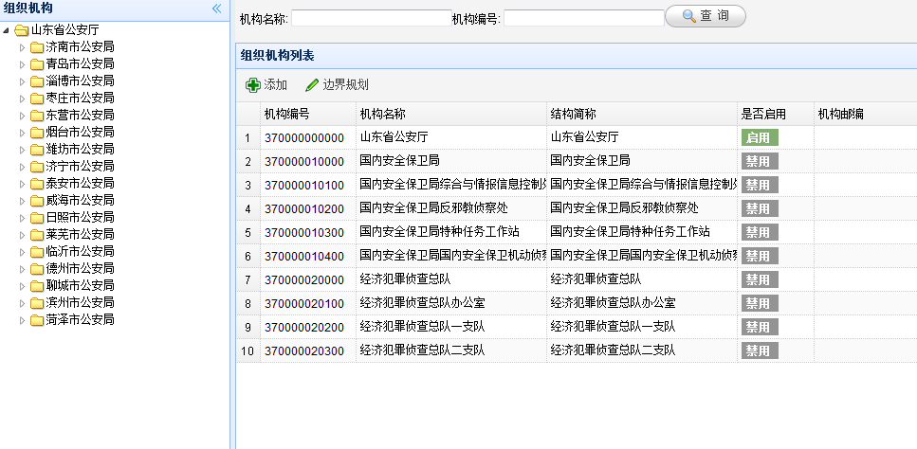

图12-1 组织机构管理维护页面显示

#### 1．1．1添加组织机构

**添加组织机构操作：**如果当前需要进行添加新的组织机构信息，首先点击上方“添加”按钮，弹出组织机构信息添加页面，依次对组织机构名称（**必填**），组织机构简称，组织机构类型，上级行政组织机构（**必填**），是否直属分局等进行填写，点击“保存”按钮，完成添加操作。点击右下方“取消”按钮或者右上方“**Ⅹ**”，关闭添加页面，即可取消添加操作。如图12-1-1所示。

**注：组织机构名称，上级行政组织机构为必填项。**

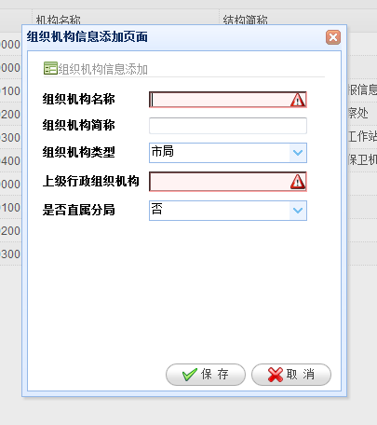

图12-1-1 组织机构信息添加页面

#### 1．1．2 组织机构的边界规划

**组织机构边界规划操作：**如果当前需要进行对某个组织机构的边界进行规划。首先选中一条是否启用除“禁用”以外的组织机构的有效数据，然后点击“边界规划”按钮，弹出区域规划页面，点击页面右下方“添加区域”按钮，在地图上选取有效的多个点标注区域（**按顺时针取点**），点击“提交”按钮，保存边界，完成区域规划操作。点击右下方“关闭”按钮，关闭当前区域规划页面。如图12-1-2所示。

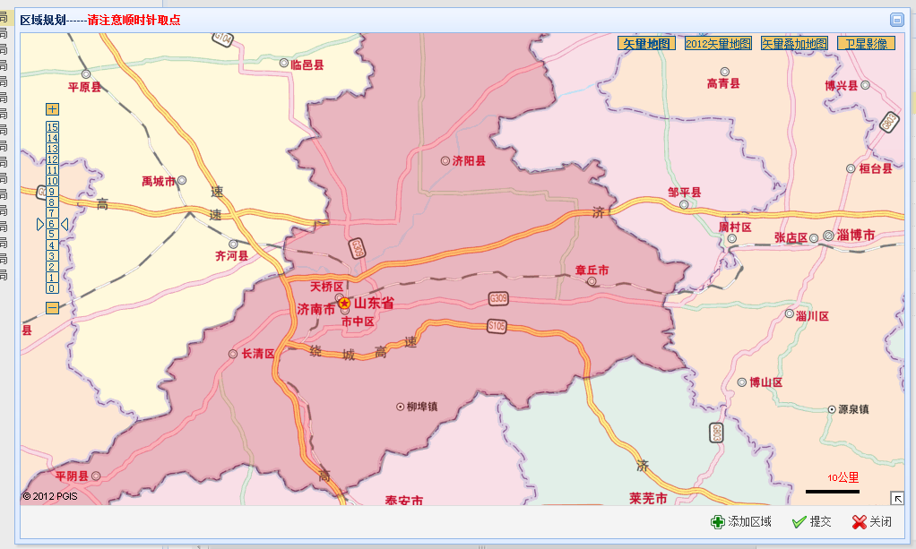

图12-1-2 区域规划页面

**注：在添加区域是，在地图上选取点连接需按顺时针取点。**

**如当前组织机构已经有所属的边界，则可在所显示的区域范围内点击，会弹出会话窗口，其中显示组织机构的名称，编号，地址等信息，还可进行“删除”，“编辑”操作。如图12-1-2（1）所示。**

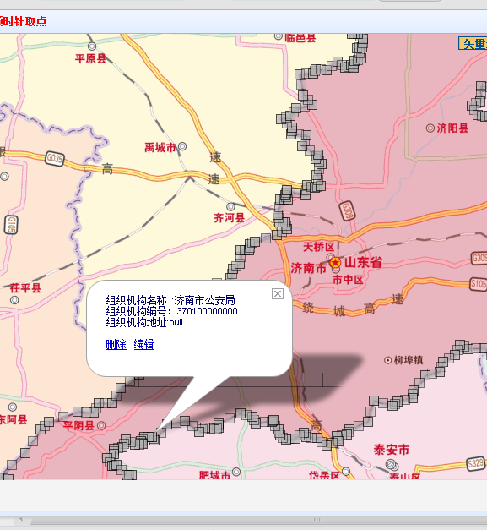

图12-1-2（1）组织机构区域规划单击显示效果页面

**（一）：点击“删除”，会把当前组织机构的区域范围删除，点击“提交”按钮，则保存当前操作。**

**（二）：点击“编辑”，会以当前组织机构范围内为边界，出现点的位置，可以拉动点的位置进行修改**

**当前的区域范围。点击“提交”按钮，保存当前操作。如图12-1-2（2）所示。**

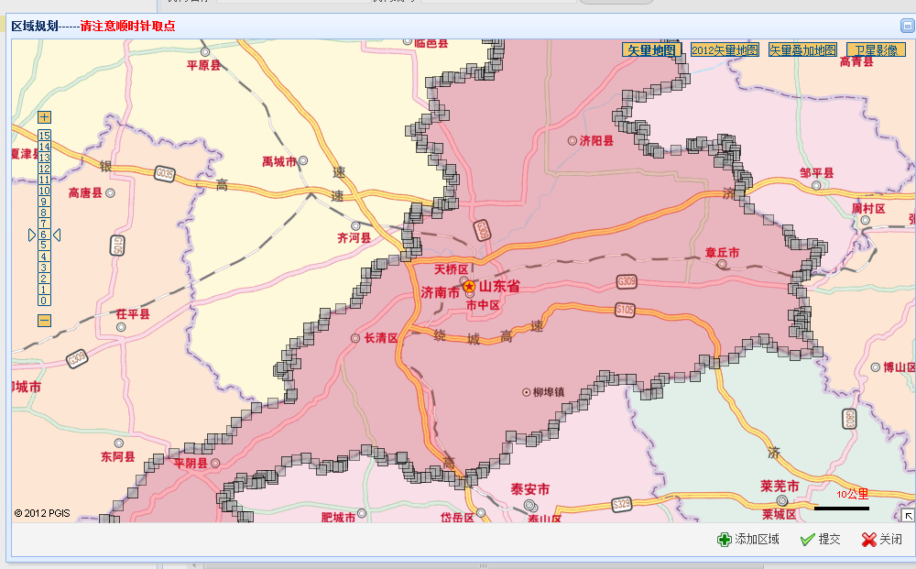

图12-1-2（2）组织机构编辑页面显示

**（三）：在当前组织机构区域范围内右击，弹出快捷操作，包括属性，删除，放大，缩小，在此地图居中等操作。如图12-1-2（3）所示。**

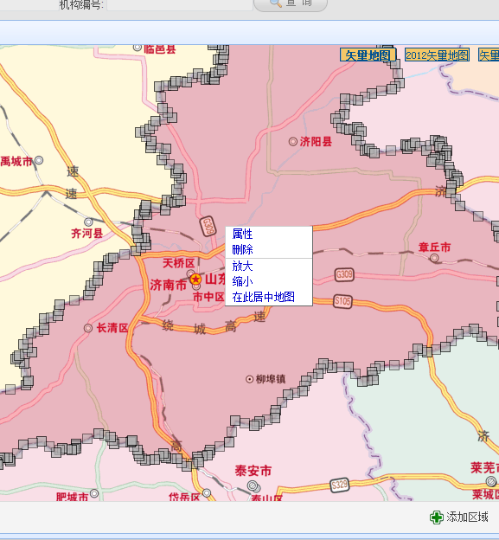

图12-1-2（3）组织机构编辑页面显示

**1：点击“属性”，弹出文本框，可对别界线和填充颜色进行样式的修改。如图12-1-2（4）所示。**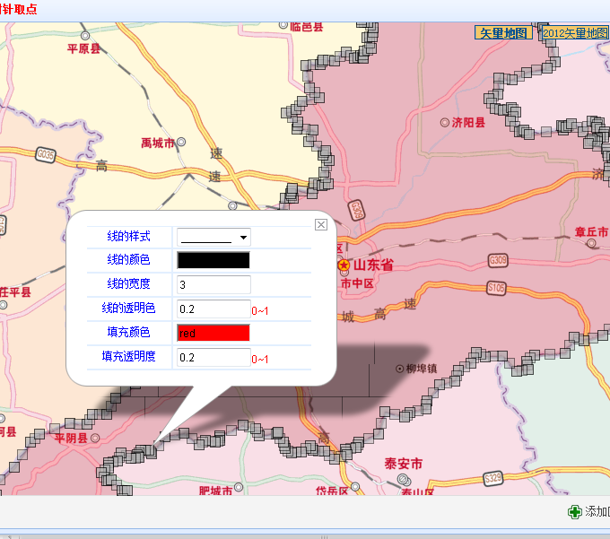

图12-1-2（4）组织机构右击快捷操作属性页面

**2：点击“删除”，即可把当前警务区范围移除。**

**3：点击“放大”，放大当前显示地图。**

**4：点击“缩小”，缩小当前显示地图。**

**5：点击“在此居中地图”，以当前右击的点为单位，居中当前显示地图。**

## 第二章 警务区管理

### 2．1 警务区管理

**【菜单】“组织机构管理”-“警务区管理”**

主要对省厅，市局，分局三级机构下的警务区，派出所进行管理维护。进入菜单如图13-1所示。左侧显示省厅，市局，分局三级机构的关系信息，右侧显示相关警务区的基本信息，可对相对的警务区进行相关操作（添加，修改，注销，启用，详细信息，规划，警员分配，拆分，合并等）。顶端含有条件分类查询，包括警务区名称，警务区编号等，选择一项或多项，点击右侧“查询”按钮，提交查询。查询结果显示在警务区管理页面内。

**左侧菜单操作：**左侧菜单显示当前登录用户的组织机构的信息，点击一行数据，右侧警务区管理页面内显示当前点击的组织机构下的所属派出所的信息。

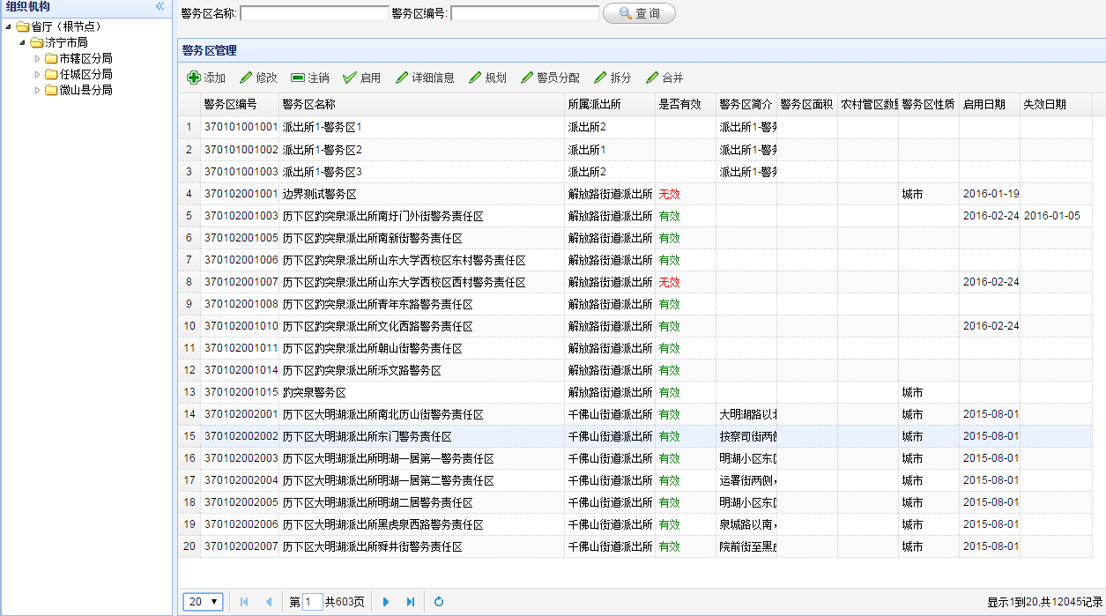

图13-1 警务区管理维护页面

#### 2．1．1 添加警务区

**添加警务区操作：**如果当前需要添加新的警务区，首先点击“添加”按钮，弹出警务区信息添加页面，依次填写信息到文本框（**所属派出所，上级行政区域，警务区名称为必填项**），点击“保存”按钮，完成添加操作。如无需添加，点击右下方“取消”按钮或者右上方“**Ⅹ**”，关闭当前添加页面，取消添加操作。如图13-1-1所示。

**注：所属派出所，上级行政区域，警务区名称为必填项。**

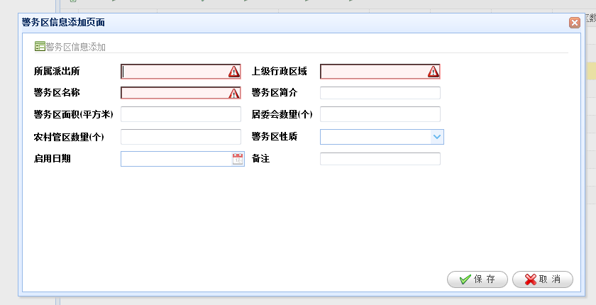

图13-1-1 警务区信息添加页面

#### 2．1．2 修改警务区信息

**修改警务区操作：**如需要进行警务区信息的修改，首先选取一条是否可用除“无效”外的有效数据信息，点击“修改”按钮，弹出警务区信息编辑，对需要修改的信息进行修改填写（**红色区域为必填项**），点击“保存”按钮，完成修改操作。如无需修改操作，点击右下角“取消”按钮或者右上角“**Ⅹ**”，关闭当前修改页面，如图13-1-2所示。

**注：是否可用属性为“无效”的数据信息，不能进行修改操作。**

**所属派出所，上级行政区域，警务区名称为必填项。警务区编码为只读项，不能进行修改。**

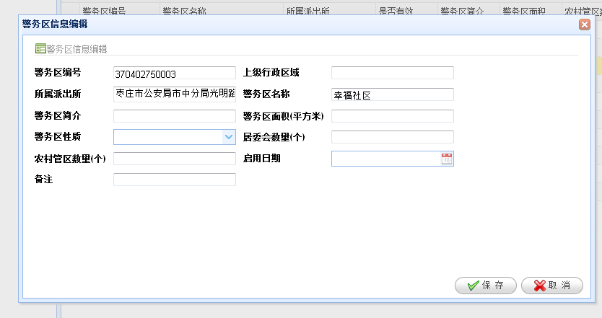

图13-1-2 警务区信息编辑页面

#### 2．1．3 注销警务区

**注销警务区操作：**如果需要进行警务区的注销，首先需要选取一条是否可用属性除“无效”外的有效数据信息，点击“注销”按钮，弹出确认提示窗口，点击“确认”按钮，完成注销操作。点击“取消”按钮，取消注销操作。如图13-1-3所示。

**注：是否使用属性为“无效”的数据，无需进行注销操作。**

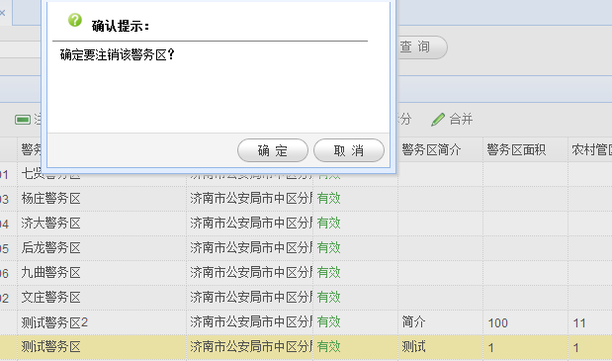

图13-1-3 注销警务区确认提示窗口

#### 2．1．4 启用警务区

**启用警务区操作：**如果需要进行警务区的启用，首先选取一条是否可用属性为“无效”的有效数据信息，点击“启用”按钮，弹出确认提示窗口，点击“确认”按钮，完成启用操作。点击“取消”按钮，取消启用操作。如图13-1-4所示。

**注：是否可用属性为“有效”的数据信息，无需进行启用操作。**

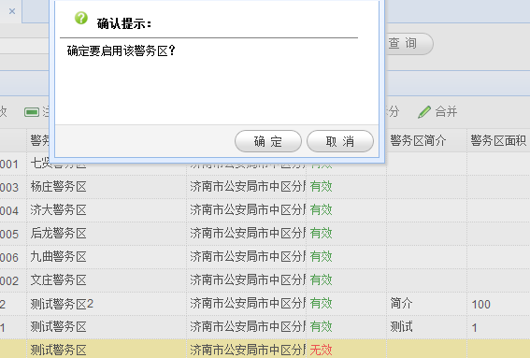

图13-1-4 启用警务区确认提示窗口

#### 2．1．5 查看警务区详细信息

**查看警务区详细信息操作：**如果需要进行查看警务区的详细信息，首先选择一条有效的警务区数据信息，然后点击上方的“详细信息”按钮，弹出当前选中警务区的详细信息页面，点击右上角“**Ⅹ**”按钮，关闭当前详细信息页面。如图13-1-3所示。

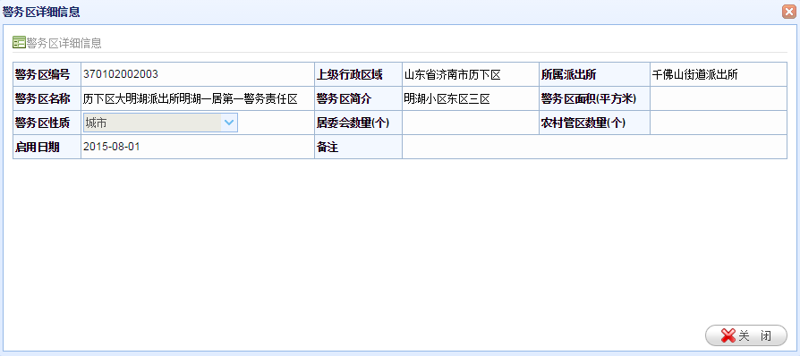

图13-1-3 警务区详细信息页面

#### 2．1．6 警务区规划

**警务区规划操作：**如需要进行警务区的规划，首先选取一条是否可用属性除“无效”外的有效数据信息，点击“规划”按钮，弹出警务区规划页面，点击右下方“添加区域”按钮，在有效的范围内选取多个点组成规划区域（**顺时针取点**），点击“提交”按钮，完成规划操作。如无需规划当前警务区，则点击右下角“关闭”按钮，关闭当前警务区规划页面，取消规划操作。如图13-1-4所示。

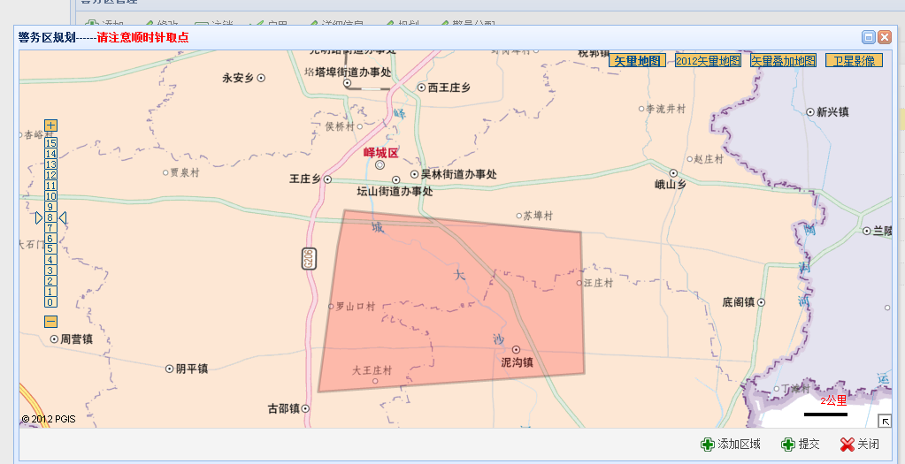

图13-1-4 警务区规划页面

**注：是否可用属性为“无效”的数据信息，不能进行警务区规划操作。**

**如当前警务区已经有所属的边界，则可在所显示的区域范围内点击，会弹出会话窗口，其中显示警务区编号，警务区的名称，警务区面积，居委会数量，农村管区数量，警务区性质等信息，还可对其进行“删除”，“编辑”操作。如图13-1-4（1）所示。**

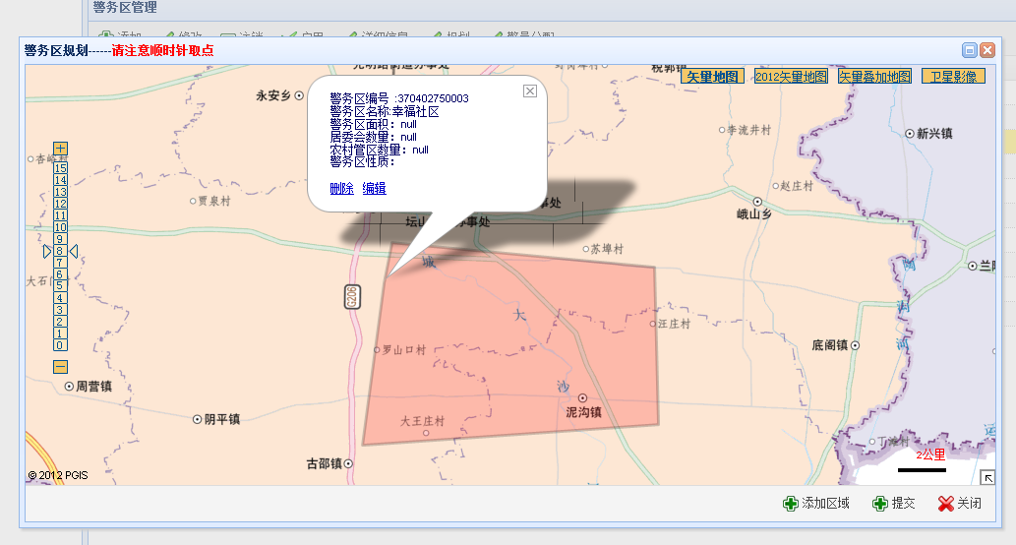

图13-1-4（1）警务区边界规划范围内单击显示页面

**（一）：点击“删除”，会把属于当前警务区的区域范围删除，点击“提交”按钮，则保存当前操作。**

**（二）：点击“编辑”，会以当前警务区的范围内为边界，出现点的位置，可以拉动点的位置进行修改**

**当前警务区的区域范围。点击“提交”按钮，保存当前操作。如图13-1-4（2）所示。**

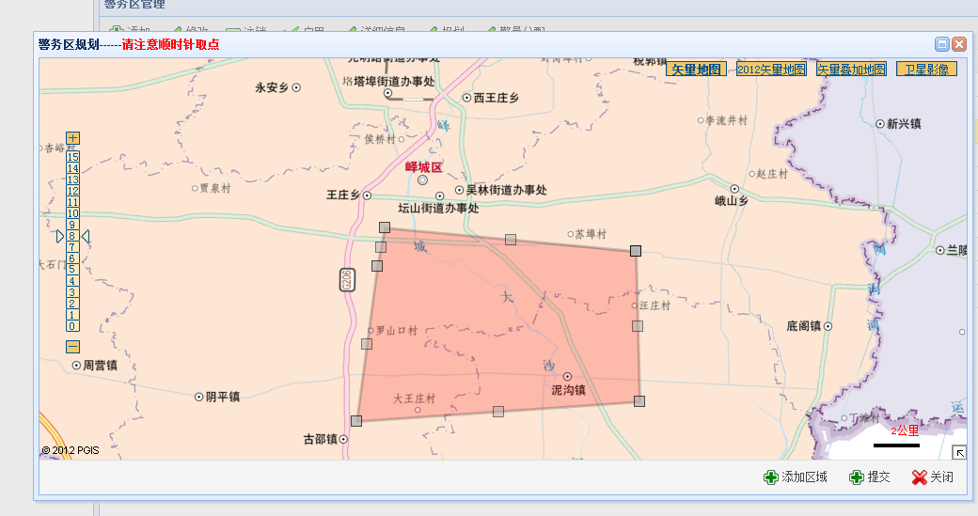

图13-1-4（2）警务区边界规划范围编辑页面

**（三）：点击“编辑”，然后在属于当前警务区的区域范围内右击鼠标，弹出快捷菜单，包括属性，删除，放大，缩小，在此居住地图等操作。如图13-1-4（3）所示。**

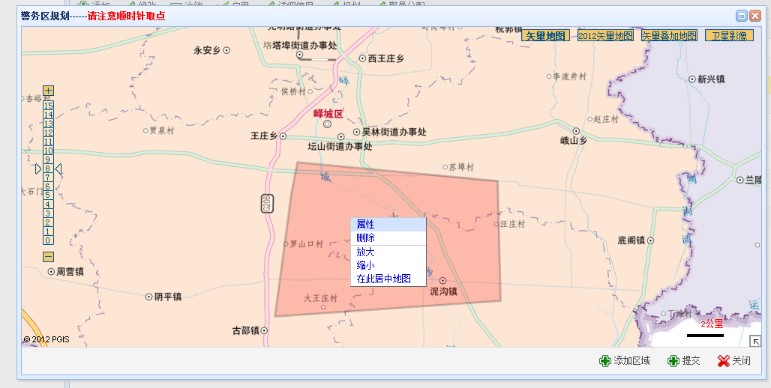

图13-1-4（3）警务区边界规划右击快捷菜单显示页面

**1：点击“属性”，弹出文本框，可对边界线和填充颜色进行样式的修改。如图13-1-4（4）所示。**

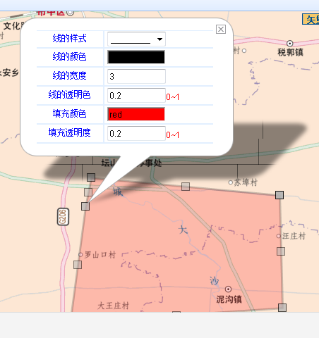

图13-1-4（4）警务区边界规划右击快捷菜单属性修改页面

**2：点击“删除”，即可把当前警务区范围移除。**

**3：点击“放大”，放大当前显示地图。**

**4：点击“缩小”，缩小当前显示地图。**

**5：点击“在此居中地图”，以当前右击的点为单位，居中当前显示地图。**

#### 2．1．7 警员分配

**警务区警员分配操作：**如果当前需要对某个警务区分配警员，首先选取一条是否可用属性除“无效”以外的有效警务区数据信息，点击上方的“警员分配”按钮，弹出警务区人员分配页面。页面左侧显示当前派出所未分配到当前选中警务区的警员列表信息，右侧显示当前派出所已分配到当前警务区的警员列表信息。

从左侧选取一名或多名警员，点击上方“分配到该警务区”按钮，完成分配操作，选中的警员显示在右侧的已分配警员列表中，同时从左侧未分配的警员中移除。

从右侧选取警员，点击上方“从该警务区移除”按钮，可对当前该警务区的警员进行调离。点击右上角“**Ⅹ**”，关闭当前分配页面。如图13-1-5所示。

**注：是否可用属性为“无效”的数据信息为警务区已注销，即不能进行警员分配操作。**

**一个警员可以分多个警务区。**

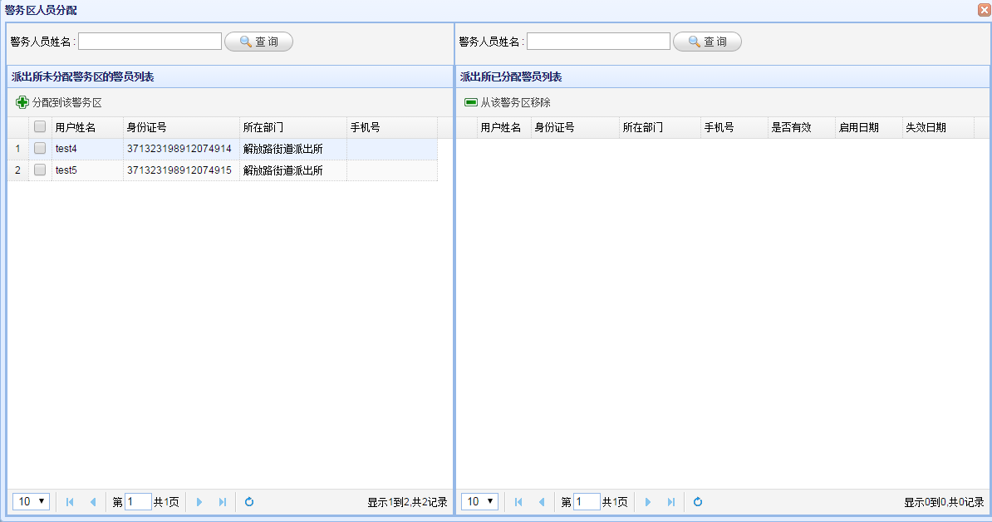

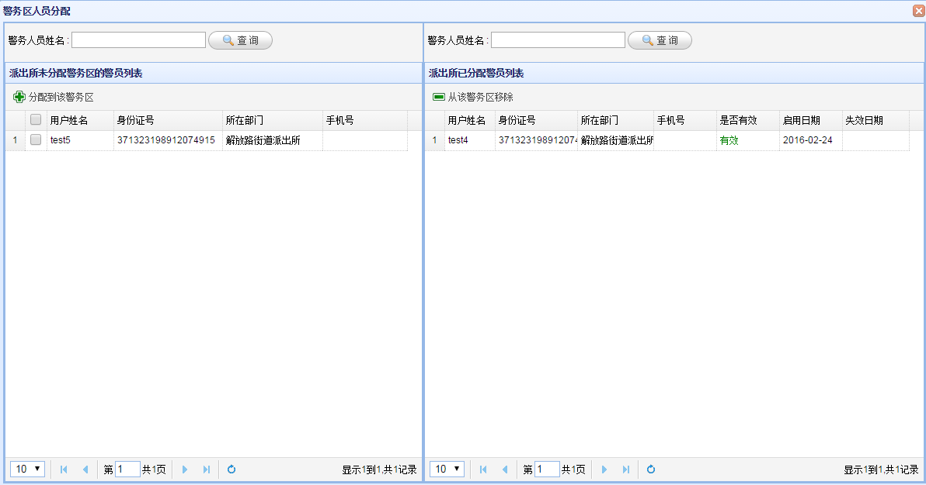

图13-1-5 警务区人员分配页面

# 第三部分 信息采集

## 第一章 信息采集

### 1．1 信息采集

**【菜单】“信息采集”-“信息采集”**

进入信息采集页面，页面左侧显示检索（查询）建筑物或门楼牌的结果信息，右侧页面加载地图，显示当前登录用户的区域管辖范围。如图14-1所示。

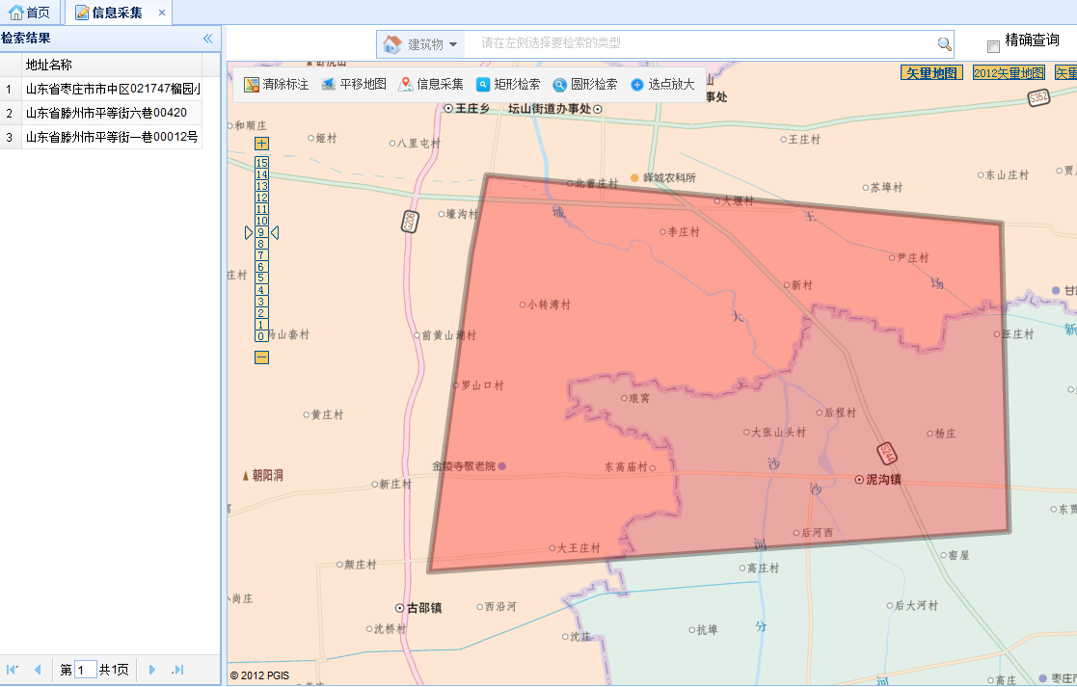

图14-1 信息采集主页面

1. 点击地图左上角的“选点放大”按钮，可在地图的有效范围内单击，进行地图的局部放大操作。
2. 点击地图左上角的“圆形检索”按钮，在地图的有效区域范围内单击拖动鼠标，以圆为范围在地图上会选中部分范围，在选中的范围内的建筑物或者门楼牌号加载出现在左侧的检索结果菜单内。
3. 点击地图左上角的“矩形检索”按钮，在地图的有效区域范围内单击拖动鼠标，以矩形为范围在地图上会选中部分范围，在选中的范围内的建筑物或者门楼牌号加载出现在左侧的检索结果菜单内。
4. 点击地图左上角的“平移地图”按钮，可在地图上单击拖动地图。
5. 点击地图左上角的“清除标注”按钮，可把地图上的标注信息全部清除。
6. 点击地图左上角的“信息采集”按钮，在地图的有效范围内单击，弹出采集类别选择窗口，可分别对建筑物，门楼牌号进行采集操作。如图14-1（1）所示。

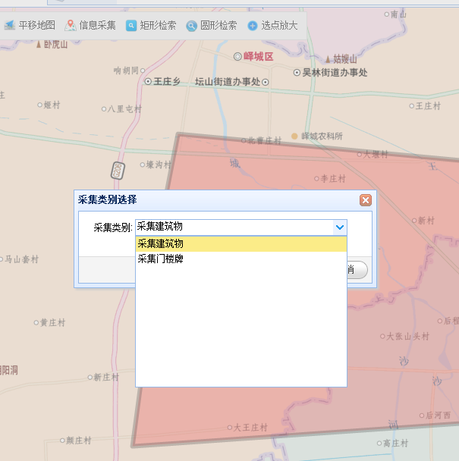

图14-1（1）信息采集类别选择

#### 建筑物信息采集

**采集建筑物操作：**选择采集类别中的“采集建筑物”，点击右下方“确定”按钮，弹出建筑物基本信息采集页面。如图14-1-1所示。按顺序依次填写相应的信息，点击右下方“保存”按钮，保存当前采集的建筑物基本信息，完成建筑物基本信息的采集操作。如当前不需要进行采集操作，则点击页面右下角的“关闭”按钮，关闭当前建筑物基本信息采集页面，取消当前采集操作。

**注：省市县（区），所属最低一级行政区域，所属街路巷（小区），地址元素类型，建筑物牌号，建筑物牌号类型，是否临时建筑物牌号，中心点横纵坐标，建筑物名称，地址名称，区划内详细地址，申请人姓名，申请人联系电话，申请人公民身份证号码，申请人单位名称为必填项。**

**其中申请人的信息为当前登录人的基本信息，可以进行修改。**

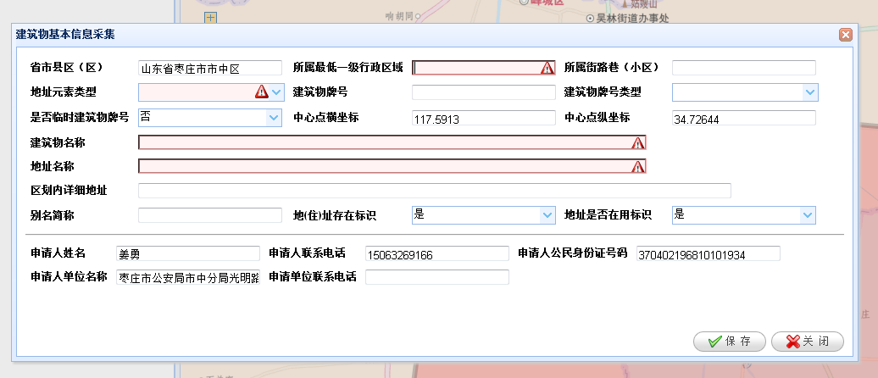

图14-1-1建筑物基本信息采集页面

#### 门楼牌号信息采集

**采集门楼牌号信息操作：**选择采集类别中的“采集门楼牌号”，弹出门楼牌号基本信息采集页面，如图14-1-1（1）。按顺序依次填写相应的信息，点击右下方“保存”按钮，保存当前采集的门楼牌号的基本信息，完成门楼牌号基本信息的采集操作。如当前不需要采集门楼牌号，点击右下角“关闭”按钮，取消当前门楼牌号的采集操作。

**注：省市县（区），所属最低一级行政区域，所属街路巷（小区），地址元素类型，门楼牌号，门楼牌号类型，是否临时门楼牌，中心点横纵坐标，区划内详细地址，申请人姓名，申请人联系电话，申请人公民身份证号码，申请人单位名称为必填项。**

**其中申请人的信息为当前登录人的基本信息，可以对其进行修改操作。**

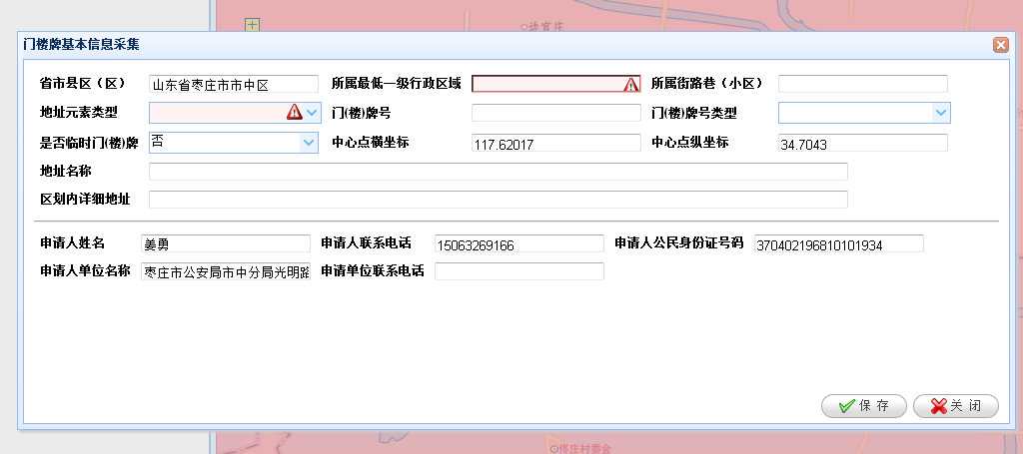

图14-1-1（1） 门楼牌号基本信息采集页面

#### 1．1．3 建筑物结构信息采集

**建筑物结构采集操作：**

当建筑物基本信息采集完毕后会在地图上显示当前采集的建筑物基本信息。如图14-1-2所示。

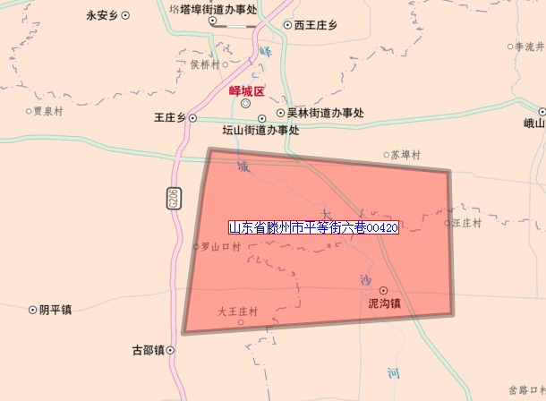

图14-1-2 建筑物标注显示效果页面

点击地图上显示的标注信息，弹出对话框，显示当前建筑物的类型，建筑物名称，详细地址等信息。如图14-1-2（1）所示。

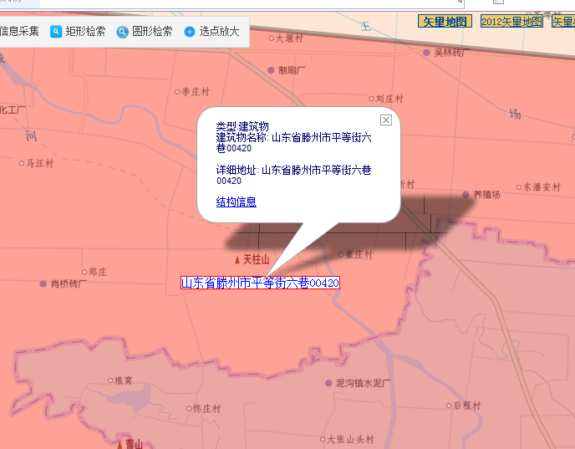

图14-1-2（1） 地图坐标显示页面

点击下方的“结构信息”链接，弹出建筑物结构类型选择窗口。如图14-1-2（2）所示，选择建筑物类型。

**注：建筑物类型包括：**

**1：规整楼房**

**2：平房（别墅、自建小楼、独立平房、四合院平房）**

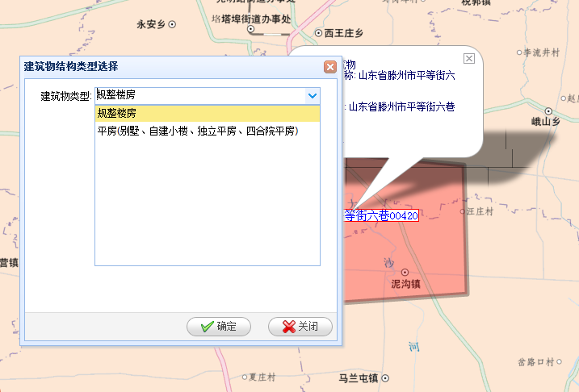

图14-1-2（2）建筑物结构类型选择窗口页面

**（一）、规整楼房结构采集：**点击右下方“确定”按钮，弹出建筑物结构信息采集页面。对相对应的建筑物的结构信息，包括单元楼层房间的设置，后缀，位数，前缀，及地下楼层的设置，进行相应的填写。如图14-1-2（3）所示。

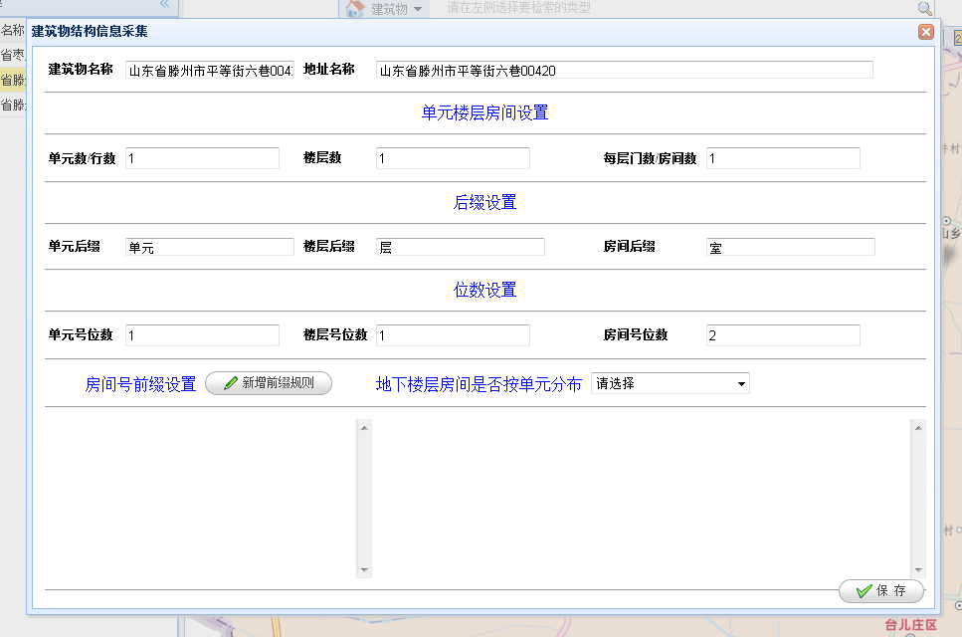

图14-1-2（3）（规整楼房）建筑物结构信息采集页面

**房间号前缀设置操作**：点击页面内“新增前后缀规则”按钮，进行楼层之间的前缀的增加，点击“删除”按钮，可删除当前增加前缀栏。

地下楼层房间是都点击页面内 - - 地下楼层房间是否按单元分布下拉框（**是，否**），如图14-1-2（4）所示。

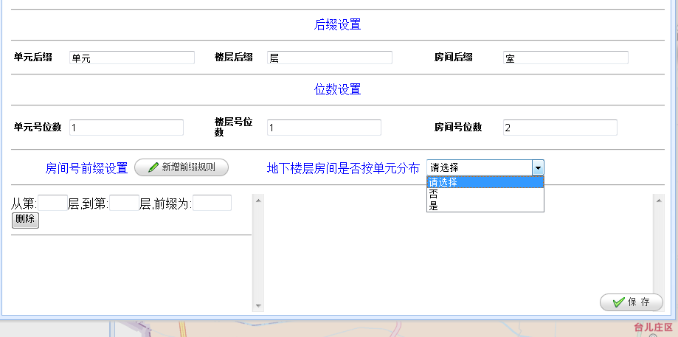

图14-1-2（4）建筑物结构信息采集的前后缀的效果显示页面

（1）：选择是，则在下方文本框中填写地下层数（纯数字），如图14-1-2（4-1）所示。

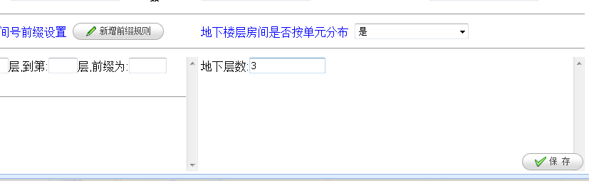

图14-1-2（4-1）地下楼层房间按单元分布效果

（2）：选择否，则点击右侧出现的“新增”按钮，根据实有地下层数进行增加，按顺序依次填写每层地下层的房间数。

如不需要添加地下楼层房间，则点击“删除”按钮，则会从最底层的地下层的房间设置开始一层层的删除当前层数。如图14-1-2（4-2）所示。

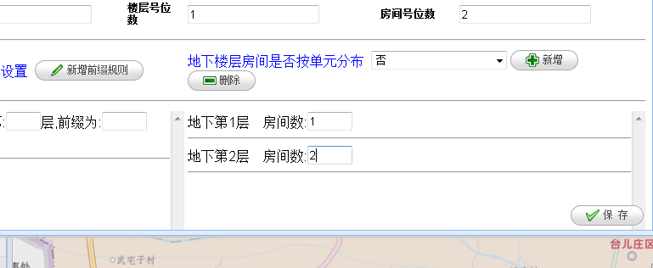

图14-1-2（4-2）地下楼层房间不按单元分布效果

所有结构信息全部填写完毕后，最后点击页面右下角“保存”按钮，完成结构信息采集操作。

**（二）、选择平房（别墅、自建小楼、独立平房、四合院平房）操作：**

在建筑物结构类型选择窗口内选择平房（别墅，自建小楼，独立平房，四合院平房），点击下方“确定”按钮，进入建筑物结构信息采集页面。对相应的结构信息进行填写，包括单元楼层房间设置，后缀设置，位数设置进行相应的填写。填写完成后点击右下角“保存”按钮，完成当前结构信息采集操作。如不需要采集平房结构信息，则点击右上角“Ⅹ”，关闭当前采集页面，取消结构信息采集操作。如图14-1-2（5）所示。

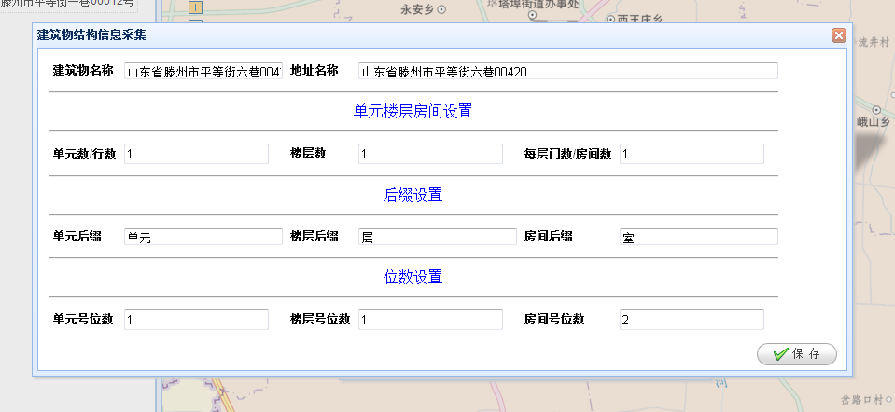

图14-1-2（5）（平房）建筑物结构信息采集页面

### 2．2 建筑物结构信息

**【菜单】“信息采集”-“信息采集”**

主要对地图标注点的基础上进行建筑物房间的结构信息采集，同时对房屋的人口进行采集操作。

进入菜单如图14-2所示，左侧显示检索到的结果数据，右侧显示地图。顶端包含按条件分类查询，包括建筑物或者门楼牌号，填写查询信息，点击右侧“查询”图像按钮，提交查询，检索结果显示在左侧列表栏。

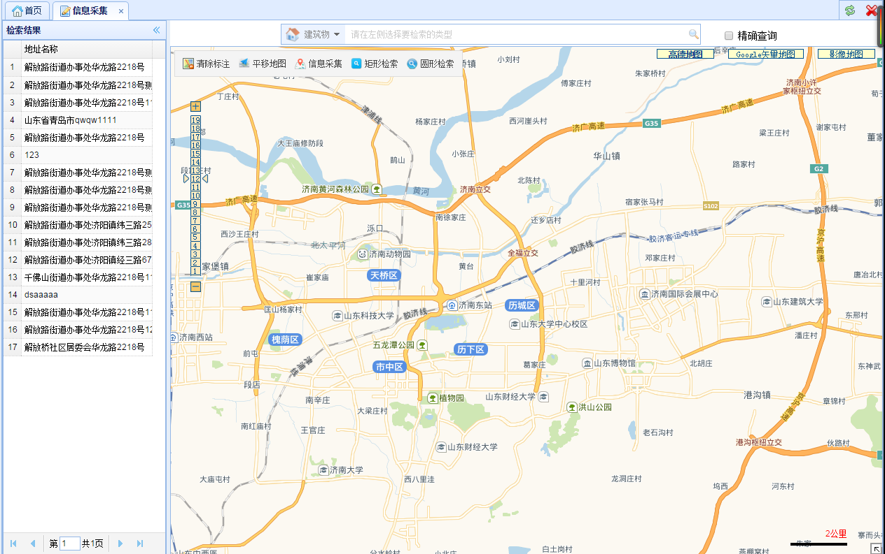

图14-2 信息采集维护页面

在左侧选择一条有效的数据信息，在右侧地图显示位置标注，如图14-2-1所示。

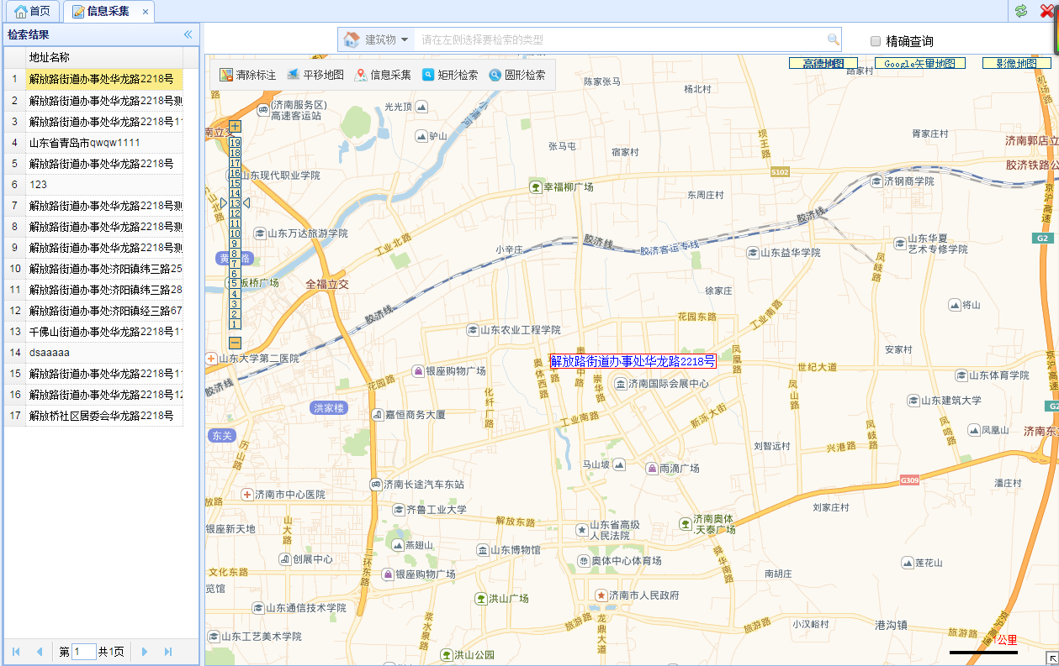

图14-2-1 检索信息地址标注页面

点击地图显示的坐标信息，在地图上显示详细的建筑物信息，如图14-2-2所示。

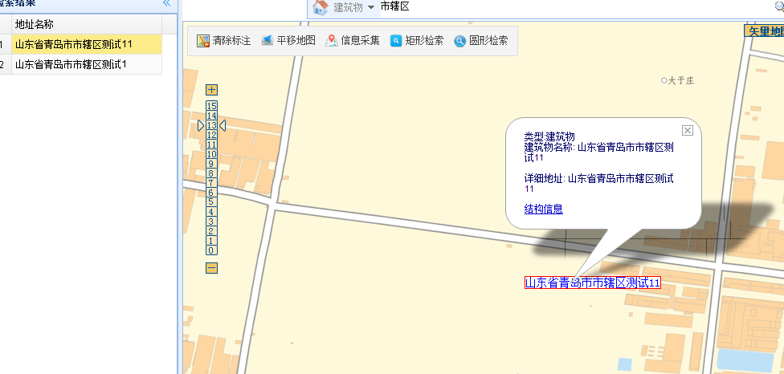

图14-2-2 显示建筑物详情页面

**【菜单】“信息采集”-“信息采集”-“检索结果数据”-“地图坐标”-“结构信息”**

点击“结构信息”链接，如当前建筑物的结构信息，相对应的单元楼层房间数有错，则会弹窗提示是否进行维护。如果结构信息无误，弹出建筑物结构信息页面，可对建筑物进行维护操作（合并房间，拆分房间，删除房间，添加房间，房屋信息采集，人口采集，房屋查看，人口信息等）。左上侧显示建筑物的基本信息（包括建筑物图片），左下侧显示房间的基本信息（包括房间图片）。中间模块显示建筑物单元楼的图样，右侧显示功能树状菜单。在进入建筑物结构信息页面时，同时加载出每个房间的所住人口的人口类别信息，如图14-3（1）所示。

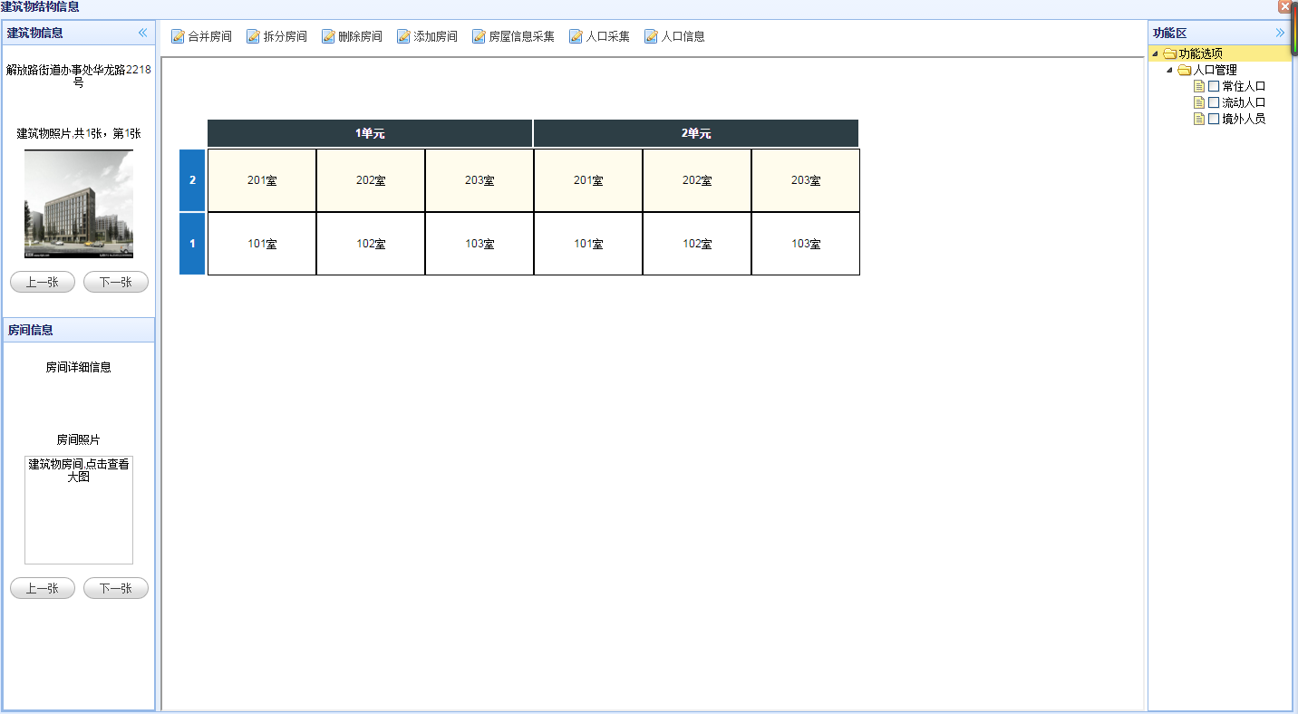

图14-3（1） 建筑物结构信息

#### 2．2．1 建筑物照片操作

**左侧建筑物信息操作：**显示建筑物的基本信息，建筑物的照片信息，如有当前建筑物多张图片，可点击“上一张”，“下一张”按钮进行查看当前建筑物的照片，点击当前显示出来的建筑物图像，会弹出照片信息页面，如图14-3（2）所示。

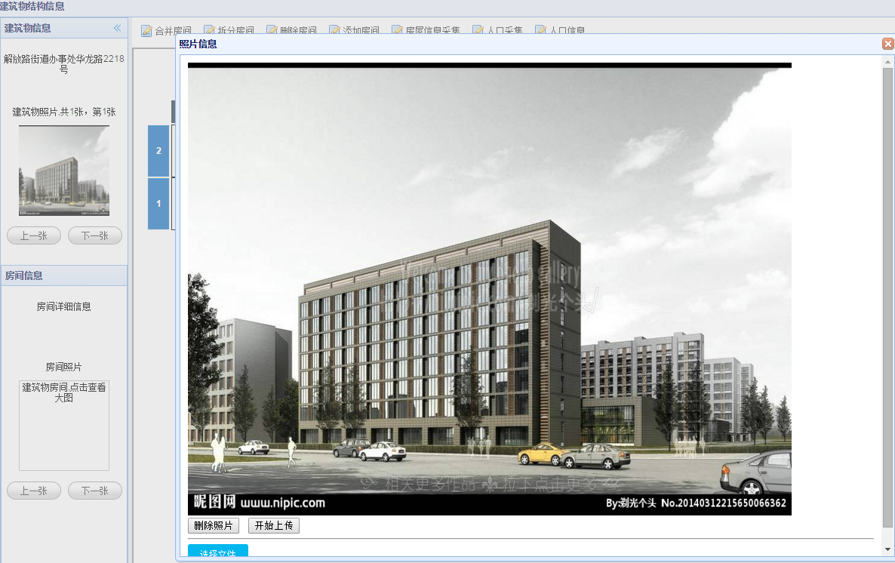

图14-3（2）建筑物照片信息页面

点击下方“选择文件”按钮，弹出对话框，可以对当前的建筑物进行照片的选择，选择完成后，点击“开始上传”按钮，会把当前选择的图像上传，同时显示在照片信息的页面内。点击“删除照片”按钮，弹出确认提示窗口，点击“确定”按钮，可对当前的照片进行删除，如图14-3（3）所示。

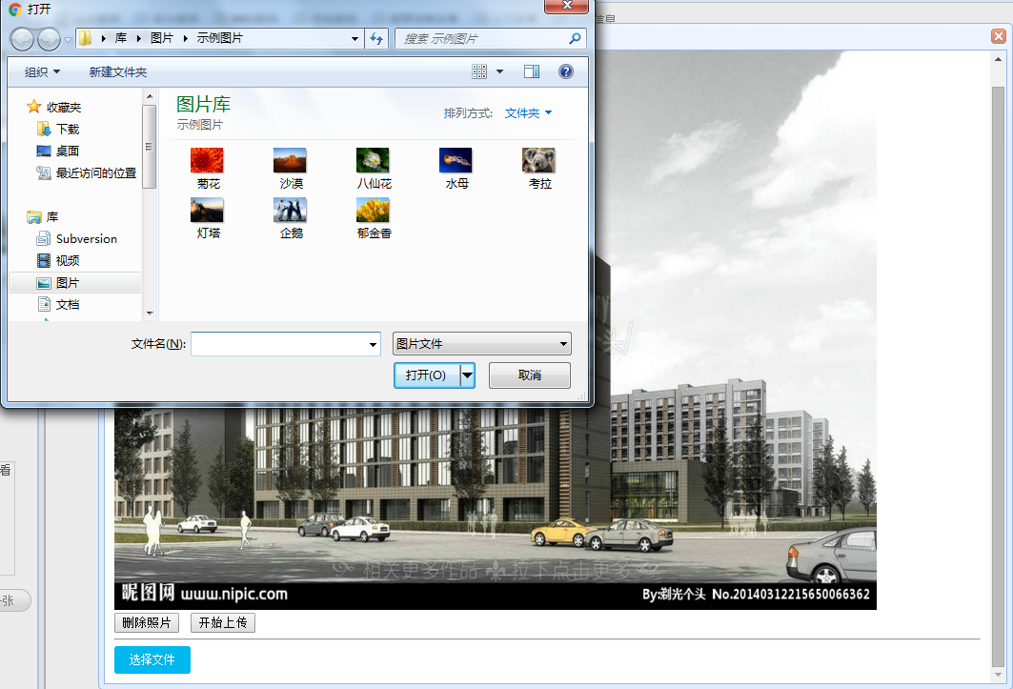

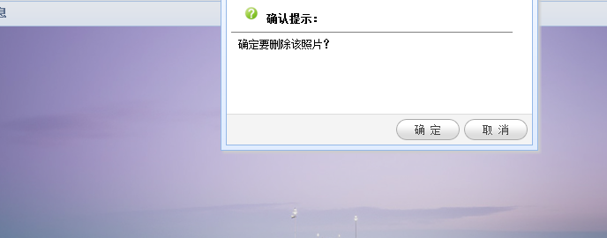

图14-3（3）建筑物上传照片及删除操作

#### 2．2．2 房间照片操作

**房间照片操作：**首先选择一个房间，当前房间的信息会显示在左下方的房间信息菜单内，包括房间的照片。点击左下侧房间信息栏的房间照片，会弹出照片信息页面，如图14-3（4）所示。

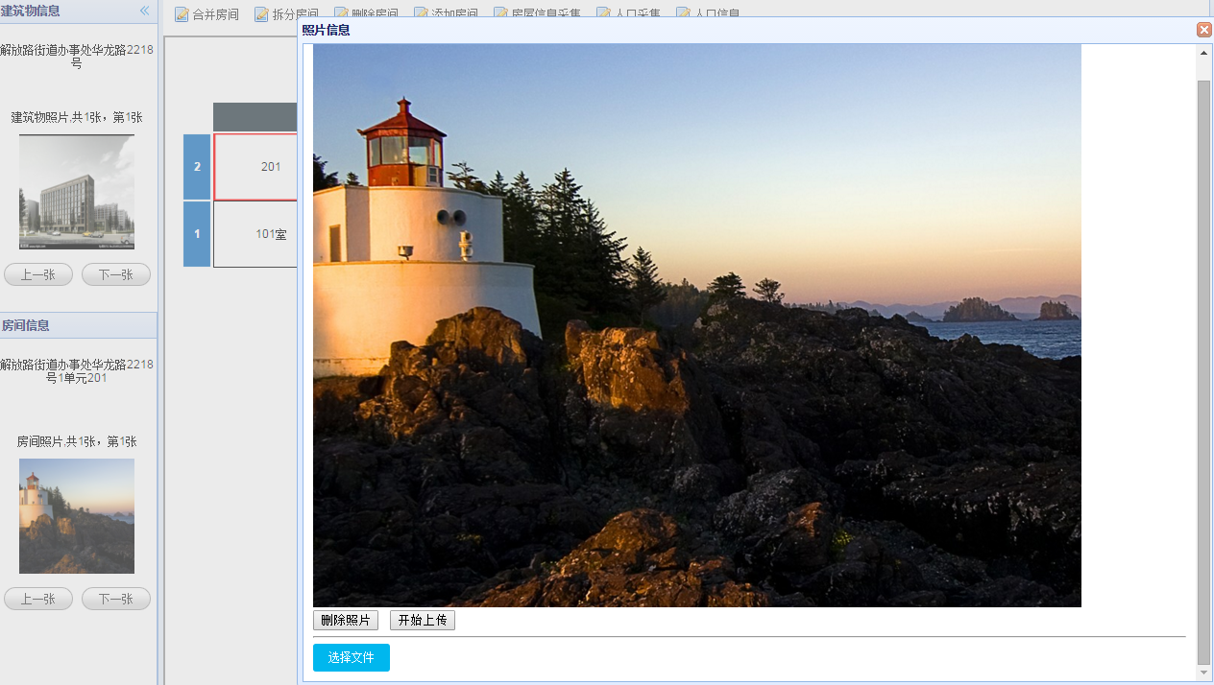

图14-3（4）房间照片信息页面显示

点击页面下方的“选择文件”按钮，弹出对话框，对当前的房间进项照片的选择，选择完成后，点击“开始上传”按钮，上传当前选择的房间图片信息，同时图像会显示在照片信息的页面内。点击“删除照片”按钮，可对当前的照片进行删除，如图14-3（5）所示。

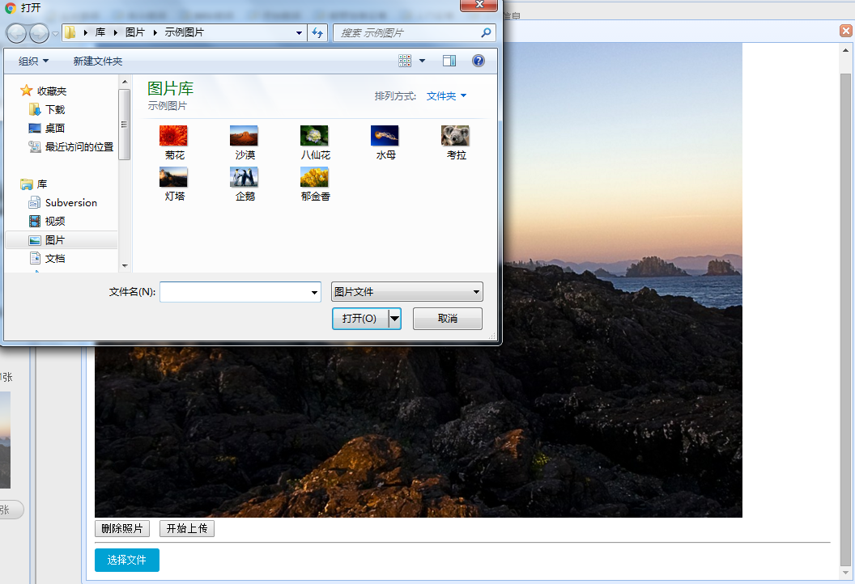

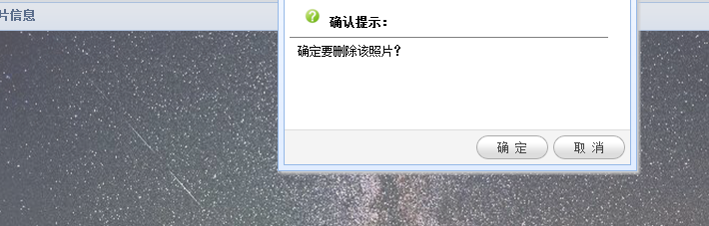

图14-3（5）上传房间照片页面及删除操作

#### 2．2．3 合并房间

**合并房间操作：**如当前需要合并房间，首先需要选择至少两个房间（**如果选择一个房间则不能进行合并操作。会给出错误提示**），然后点击上方的“合并房间”按钮，弹出房间合并信息页面，填写合并后房间信息，点击“确认”按钮，完成当前的合并操作。如图14-3-1所示。

**注：1、执行房间合并时，选择需要合并的房间的方向必须一致（只能是全部横向或者全部纵向），而且选择的房间必须是相邻的，不可以中间有间隔。否则无法进行房间的合并，会给出警告提示。**

**2、如当前合并的房间含有人口信息，则合并的时候给出，“确定合并该房间吗？”的提示信息，如果点击“确定”按钮，则继续合并操作，点击“取消”按钮，则取消当前合并操作。**

**3、填写房间序号，必须为整数数字，序号不可重复，名称默认为 房间序号+“室”(可修改)。**

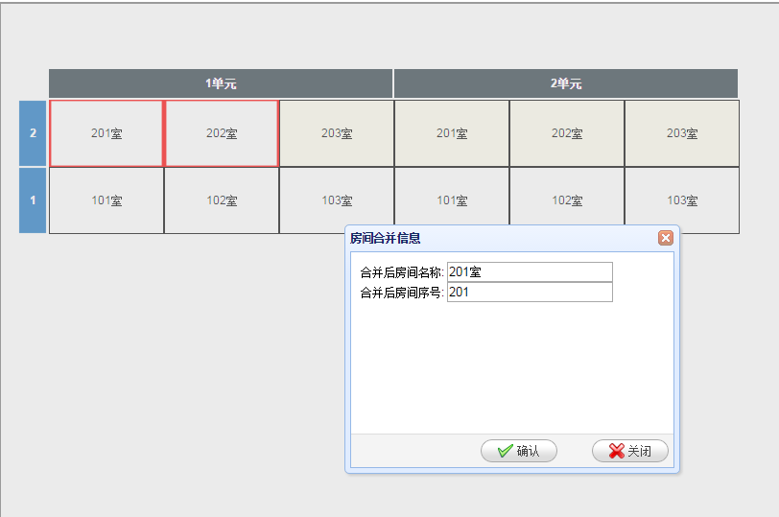

图14-3-1 房间合并信息页面显示

#### 2．2．4 拆分房间

**拆分房间操作：**如当前需要进行房间的拆分，首先需要选择一个房间（**只能选择一个房间，否则会给出警告提示**），点击页面上方的“拆分房间”按钮，弹出房间拆分信息页面。

房间拆分信息页面显示需要拆分的方向和拆分的个数，首先需要选择拆分的方向（**拆分方向分为横向或者纵向**），然后填写需要拆分个数信息（**拆分个数必须填写正确的个数信息，数字信息**），信息全部填写完毕，确认无误后点击右侧的“生成”按钮，会在下方按需要拆分的个数生成需要填写的拆分后的房间序号，和房间名称等信息，依次按顺序填写相应的拆分后的房间信息，最后点击右下方的“确认”按钮，完成拆分操作。

如当前不需要拆分当前房间，则点击右下角的“关闭”按钮或者右上角的“**Ⅹ**”，即可关闭当前房间拆分信息的页面，取消拆分房间操作，返回建筑物结构信息展示的页面。如图14-3-2所示。

**注：1、因为进行房间拆分时，必须是拆分一个房间，如果是多个房间的话，则无法进行房间的拆分，所以，在进行房间的拆分操作的时候，只能选择一个房间进行拆分。**

**2、如果当前拆分的房间存在人口信息，则给出“确定拆分该房间吗？”的提示信息，如果点击“确定”按钮，则继续进行拆分操作，点击“取消”按钮，则取消当前拆分操作。**

**3、填写拆分后的房间序号，必须为整数数字，序号不可重复，房屋名称默认为 当前房间序号+“室”，(可修改)。**

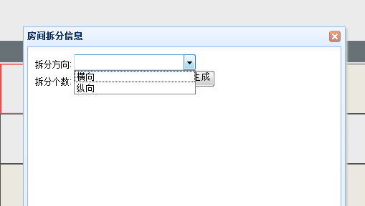

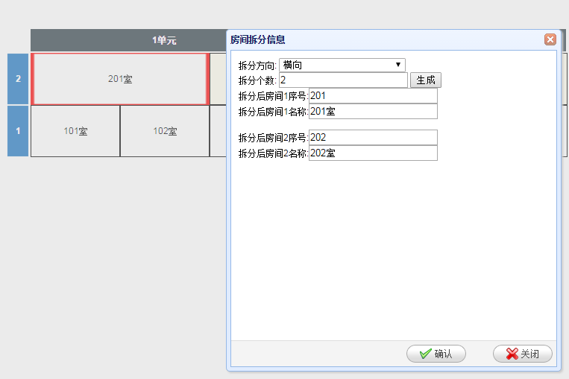

图14-3-2 房间拆分效果操作展示页面

#### 2．2．5 删除房间

**删除房间操作：**需要进行删除房间时，首先需要选择一个房间（**必须是一个**），然后点击上方的“删除房间”按钮，弹出确定提示，点击“确定”按钮，完成删除操作。如当前不需要删除当前选中的房间，则点击“取消”按钮，取消删除房间的操作。如图14-3-3（1）所示。

**注：1、如果当前删除的房间含有人口信息，则给出“确定要删除该房间吗”的提示，点击“确定”按钮，实现删除房间操作，点击“取消”按钮，取消当前删除操作。**

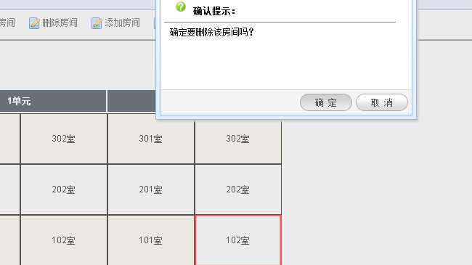

图14-3-3（1） 删除房间操作

#### 2．2．6 添加房间

**添加房间操作：**需要添加房间时，首先需要选择一个房间做为当前添加房间的参照物（**当前只能选择一个房间作为参照物**），然后点击上方的“添加房间”按钮，弹出房间方位选择页面，如图14-3-3（2）所示。

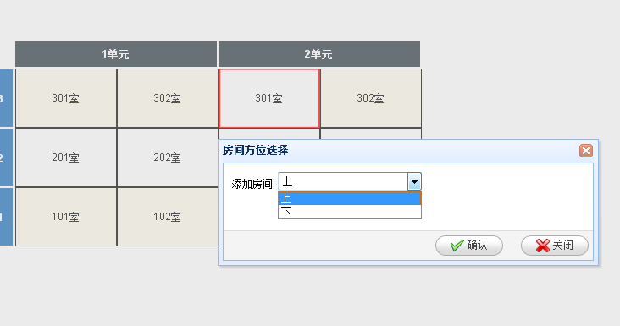

图14-3-3（2）房间方位选择页面

然后选择添加房间的方位（**方位分为上，下**），选择完成后点击“确认”按钮。弹出房间添加页面，包括房间名称，房间序号等信息，填写当前需要增加的房间的基本信息，然后点击下方的“确认”按钮，完成房间添加操作。如当前不需要添加房间，则点击右下角的“关闭”按钮或者右上角“**Ⅹ**”，关闭当前添加房间页面，取消房间添加操作。如图14-3-3（3）所示。

**注：房间序号 必须为整数数字，序号不可重复，房间名称 默认为当前房间序号+“室”(可修改)。**

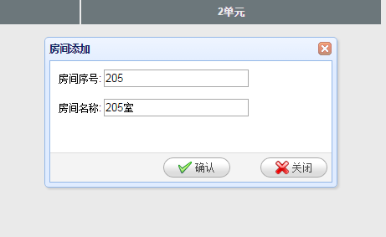

图14-3-3（3）房间添加信息显示页面

#### 2．2．7 房屋信息采集

**房屋信息采集操作：**如需要进行房屋的基本信息采集，首先需要选择一个房间（**只能选择为一个房间进行房屋信息采集操作，否则会给出错误提示**），点击上方的“房屋信息采集”按钮，弹出房间信息页面，依次填写相关信息（**红色区域为必填**），点击“确认”按钮，完成房屋信息采集操作。如当前不需要房屋信息的采集，则点击右下角“关闭”按钮或者右上角“**Ⅹ**”，如图14-3-4所示。

**注：房屋地址详细地址，房屋类别，房屋性质，房屋用途，房屋类别，房屋产权证号，户型（*室*厅），房屋面积（平米），房主姓名，房主身份证号码，房屋所属单位编码，房屋所属单位名称等为必填项。**

**省市县（区），所属街路巷（小区），房间号，属地派出所等为只读信息，为当前建筑物的所属省市县（区），街路巷（小区），派出所等信息，房间号为当前采集房屋的房间号，不能进行修改填写操作。**

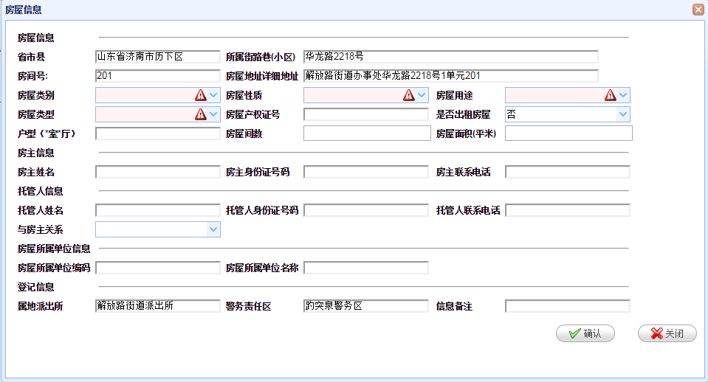

图14-3-4 房屋信息页面

#### 2．2．8 人口采集

**人口采集操作：**如当前需要进行房屋人口的采集，首先需要选择一个房间（**采集人口时，只能选择一个房间进行当前房屋人口的采集**），然后点击上方的“人口采集”按钮，弹出人口类别选择页面，如图14-3-5所示。

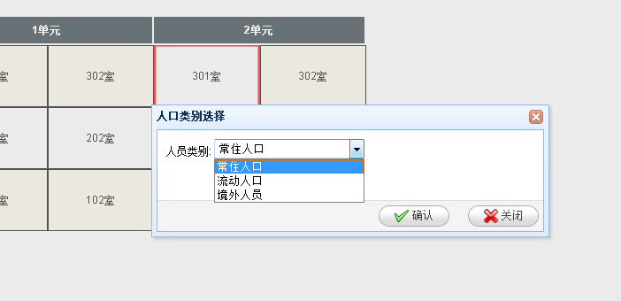

图14-3-5 人口类别选择页面

选择需要采集的人员的类别（**当前人员类别分为常住人口，流动人口，境外人口**），点击“确认”按钮，弹出人口采集页面。

##### **（一）、常住人口采集操作**

选择人员类别为常住人口，点击下方的“确认”按钮，弹出常住人口采集的页面，如图14-3-6（1）所示。

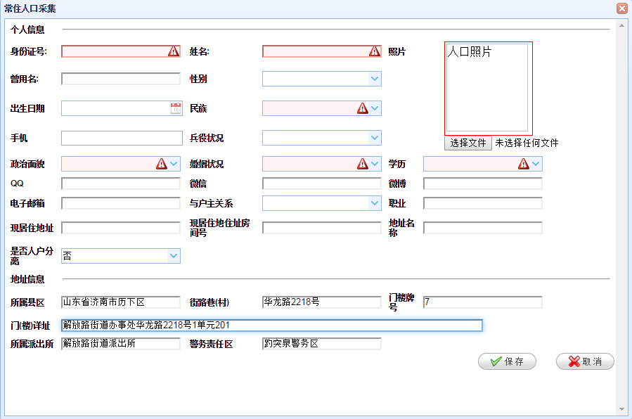

图14-3-6（1）常住人口采集页面

依次填写常住人口的相对应的基本信息（**红色区域为必填**），右上方红色边框内显示当前采集常住人口照片，点击右上方“浏览”或者“选择文件”按钮，弹出文件选择对话框，可选择当前常住人口的照片信息。如图14-3-6（2）所示。信息全部填写完成后，点击下方的“保存”按钮，完成常住人口的采集操作。如当前不需要采集常住人口信息，则点击页面右下方“取消”按钮或者右上角“**Ⅹ**”，关闭当前常住人口采集页面，取消采集操作。

**注：身份证号码，姓名，照片，出生日期，民族，政治面貌，婚姻状况，学历等信息为必填项。**

**其中身份证号必须是真实有效的身份证号码信息，出生日期必须跟身份证日期一致。**

**所属县区，街路巷（村），门楼牌号，门楼详址，所属派出所等信息为只读项，不能进行相关的修改填写操作。**

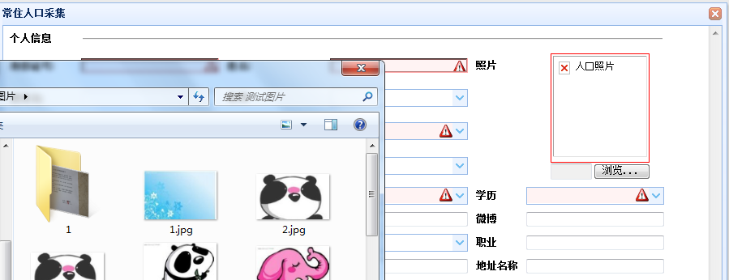

图14-3-6（2）人口采集选择图片窗口页面

##### **（二）、流动人口采集操作**

在选择人口类别页面选择人员类别为流动人口，点击下方的“确认”按钮，弹出流动人口采集的页面，如图14-3-6（3）所示。

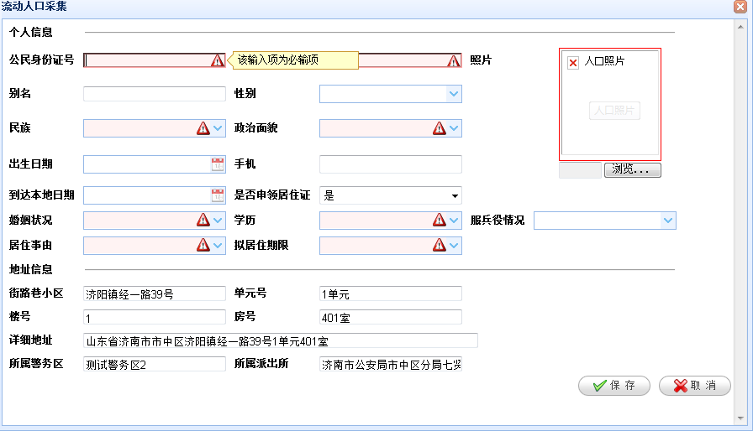

图14-3-6（3）流动人口采集页面

依次填写对应的相关信息（**红色区域为必填**），右上方红色边框内显示当前流动人口照片，点击右上方“浏览”或者“选择文件”按钮，弹出文件选择对话框，即可进行选择当前流动人口照片信息。如图14-3-6（4）所示。流动人员信息填写完成确认无误后，即可点击下方的“保存”按钮，完成流动人口的采集操作。如当前不需要采集流动人口，点击页面右下方“取消”按钮或者右上角“**Ⅹ**”，关闭当前流动人口采集页面，取消采集操作。

**注：公民身份证号，姓名，民族，政治面貌，婚姻状况，学历，居住事由，拟居住期限等信息为必填项。**

**其中街路巷小区，单元号，楼号，房号，详细地址等信息为只读信息，不能对其进行相关的填写修改等操作。**

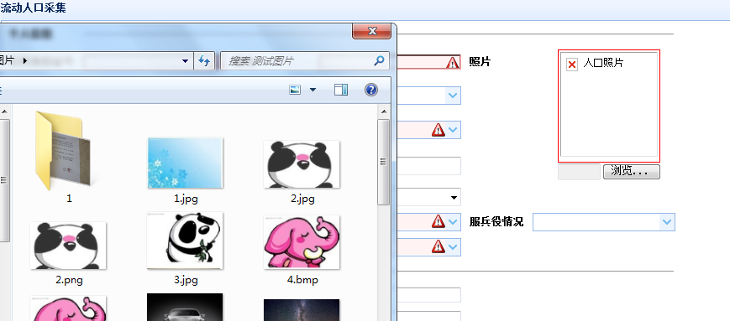

图14-3-6（4）流动人口采集照片选择页面

##### **（三）、境外人口采集操作**

在选择人口类别页面选择人员类别为境外人口，点击下方的“确认”按钮，弹出境外人口采集的页面，如图14-3-6（5）所示。

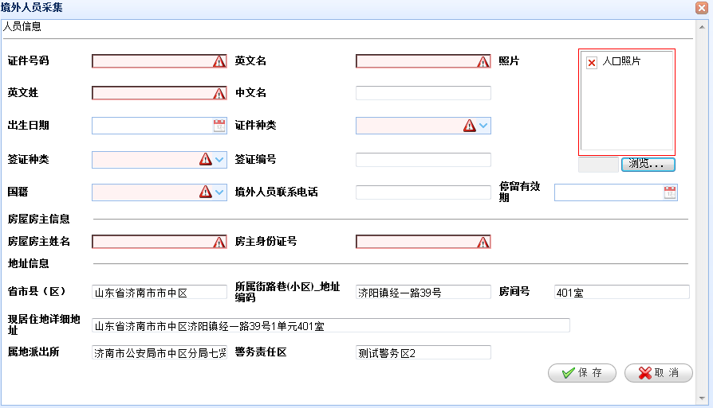

图14-3-6（5）境外人口采集页面

依次填写相应的境外人员的相关信息（**红色区域为必填**），右上方红色边框内显示当前境外人口照片，点击右上方“浏览”或者“选择文件”按钮，弹出文件选择对话框，可对当前境外人员进行人员照片的选择。如图14-3-6（6）所示。境外人员基本信息填写完成确认无误后，即可点击下方的“保存”按钮，完成境外人口采集操作。如当前不需要采集境外人口，点击页面右下方“取消”按钮或者右上角“**Ⅹ**”，关闭当前境外人口采集页面，取消采集操作。

**注：证件号码，英文名，英文姓，证件种类，签证种类，国籍，房屋房主姓名，房主身份证号，房间号，等信息为必填项。**

**其中，省市县（区），所属街路巷小区地址编码为只读信息，不能进行相应的填写修改操作。**

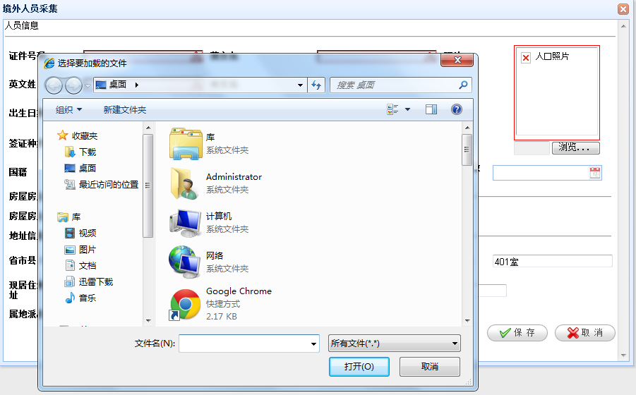

图14-3-6（6）境外人口采集选择照片页面

#### 2．2．9 单位信息采集

**单位信息采集：（采集单位的基本信息，以及单位的各分类信息）**

需要采集单位信息时，首先选中一个房间，然后点击上方的“单位信息采集”按钮，弹出单位信息采集页面，如图14-3-7所示。填写相应的单位基本信息，点击“确认”按钮，完成“单位基本信息采集”。

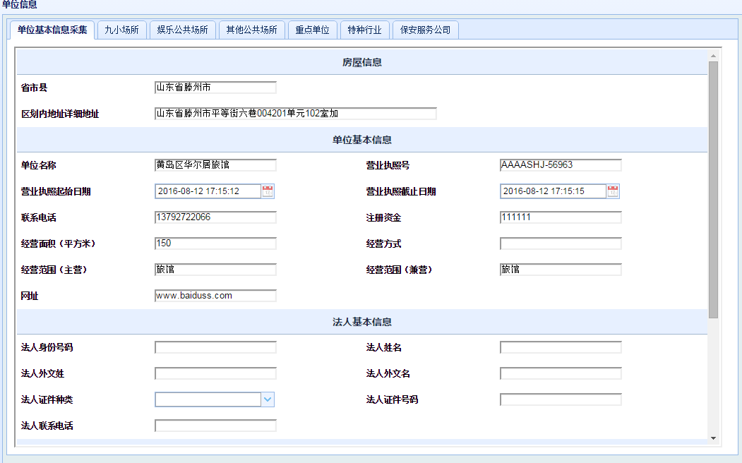

图14-3-7 单位信息采集页面

#### 2．2．10 查看房屋信息

**查看房屋信息: (当前操作可查看该房间的详细信息，包括该房间内住的人口信息，当前房屋历史所住人口，当前房屋单位信息，房屋历史单位信息)**

**如需查看某个房间信息，**首先需要选择一个房间（**查看房间信息的时候，只能选择一个房间进行查看当前房间的详细信息**），然后点击上方的“房屋信息”按钮，弹出房屋详细页面，如图14-3-8所示。

**详情操作：**

##### 一、房屋基本信息

**房屋详细信息页面 含有房屋基本信息，房间人员信息，房间历史人员信息，房间单位信息，房间历史单位信息，5部分。如图14-3-8所示。**

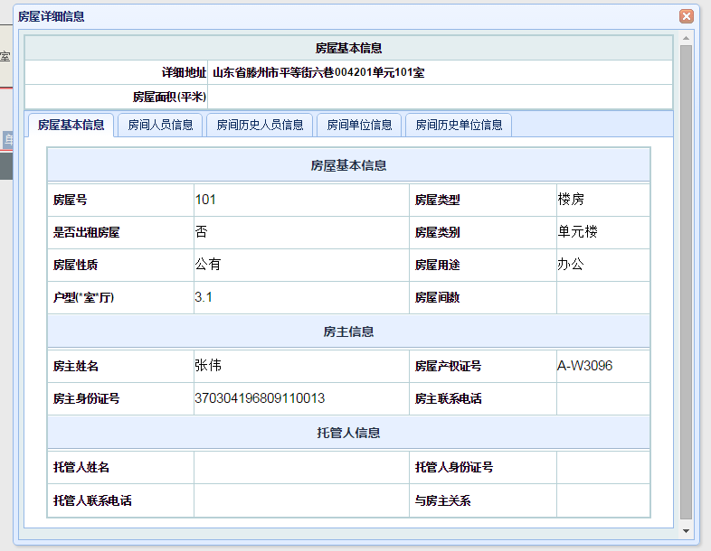

图14-3-8 房屋人口详细页面

##### 二、房屋人口信息

**点击选项卡“房间人员信息”选项，显示当前房屋现住人口信息列表(依次包括，常住人口，流动人口，境外人口等)，如图14-3-8（1）所示。**

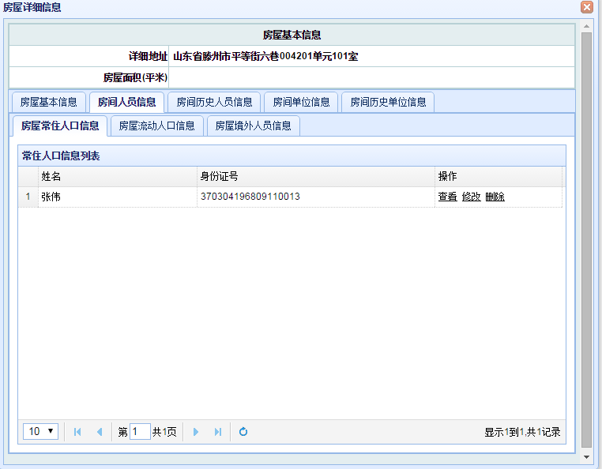

图14-3-8（1） 人口信息页面

**（1）：查看操作：点击“查看”链接，弹出人口详情信息页面，即可查看当前人口的详细信息，如图14-3-8（2） 所示**

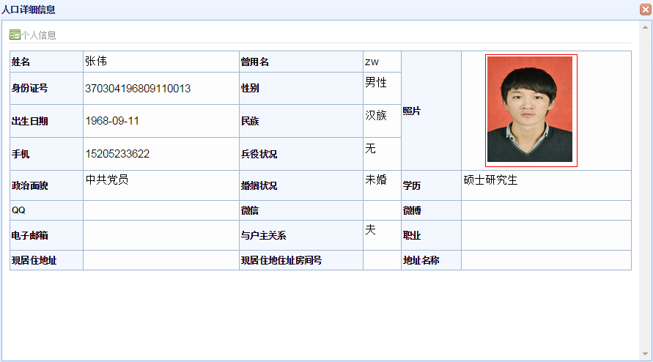

图14-3-8（2） 查看人口详细信息

**（2）：修改操作：点击“修改”链接，弹出人口信息修改页面，即可修改当前房屋人口的详细信息，如图14-3-8（3）所示**

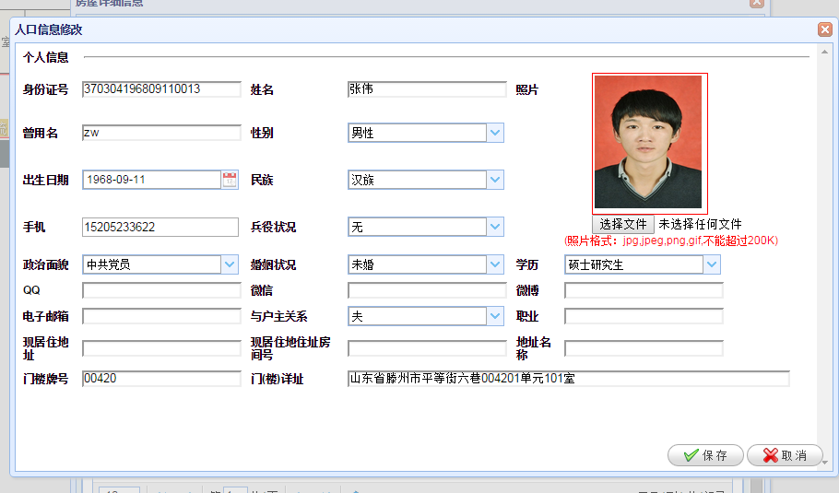

**图14-3-8（3） 房屋人口修改页面**

**（3）删除操作：把当前人员 从该房间搬离，点击“删除”链接，弹出确认按钮，选择“确定”，即可完成当前 删除人口操作。**

##### **三、房间历史人员信息**

**点击选项卡的“房间历史人员信息”选项，显示当前房屋所有居住人口信息列表(依次包括，常住人口，流动人口，境外人口等)，如图14-3-8（4）所示。**

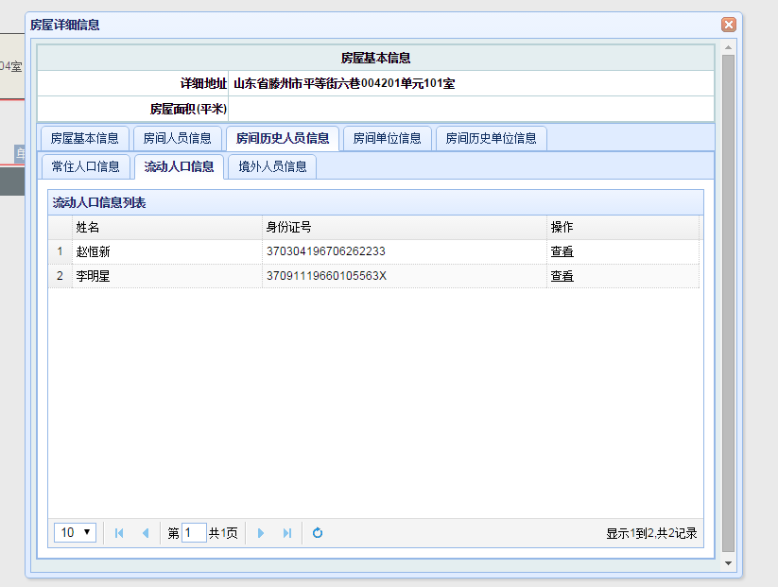

图14-3-8（4）当期房屋的历史所住人员信息

**（1）：查看操作：点击数据列表后的“查看”链接，弹出人口的详细信息页面，查看当期人口的详细**

**信息。如图14-3-8（5）所示。**

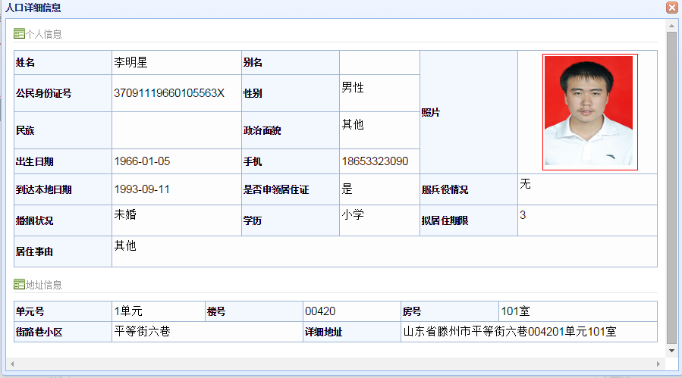

图14-3-8（5） 历史居住人员的详细信息页面

##### 四、房间单位信息

**点击选项卡“房间单位信息”选项，显示当前房屋的单位信息列表，如图14-3-8（6）所示。**

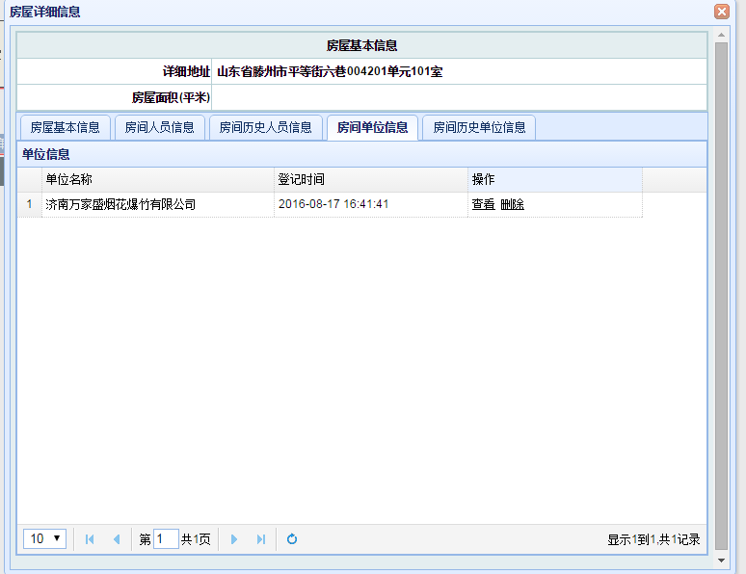

图14-3-8（6）房间单位信息列表

（1）：查看操作：点击“查看”链接，弹出单位详细信息页面，查看当前单位的详细信息，如图14-3-8（7）所示。

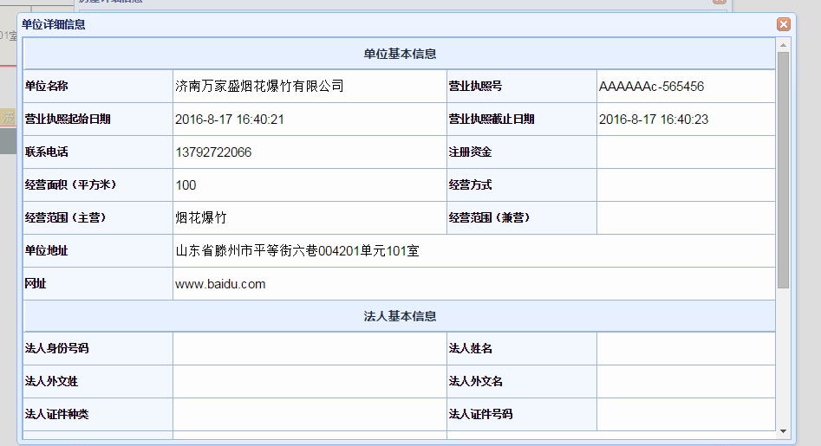

图14-3-8（7）房间单位详细信息页面

（2）：删除操作：选择一条数据信息，点击“删除”链接，弹出确认窗口，点击“确定”按钮，即可从当前房屋内删除该单位。

##### 五、房间历史单位信息

**点击选项卡“房间历史单位信息”选项，显示当前房屋的历史单位信息列表，如图14-3-8（8）所示。**

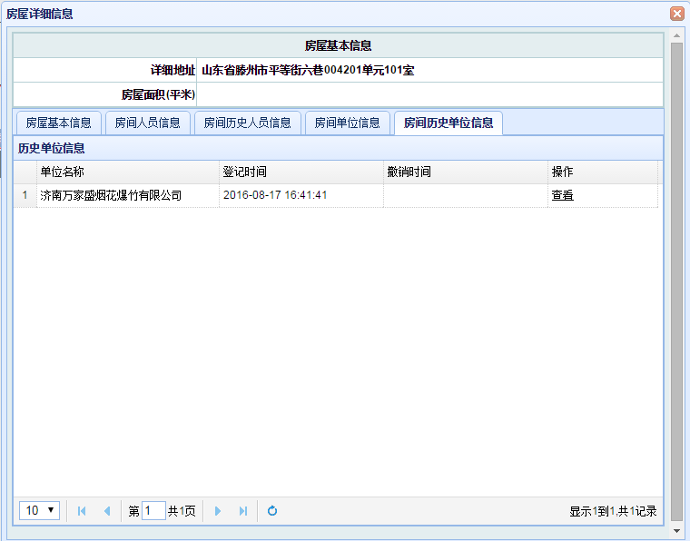

图14-3-8（8）房屋历史单位信息列表

（1）查看操作：点击“查看”按钮，弹出单位详细信息页面，即可查看单位的详细信息，如图14-3-8（9）所示。

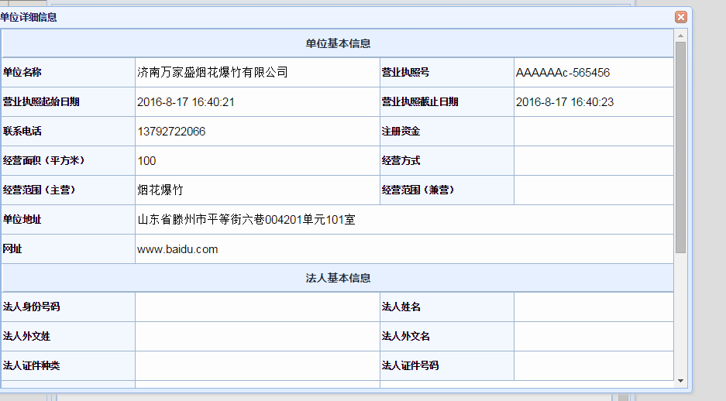

图14-3-8（9）历史单位详细信息页面

#### 2．2．11 查看人口信息（省略）

**人口信息查看操作：**如当前需要进行查看人口的信息，首先需要选择一个房间（**查看人口信息的时候，只能选择一个房间进行查看当前房间的人口信息**），然后点击上方的“人口信息”按钮，弹出人口类别选择页面，如图14-3-9（1）所示

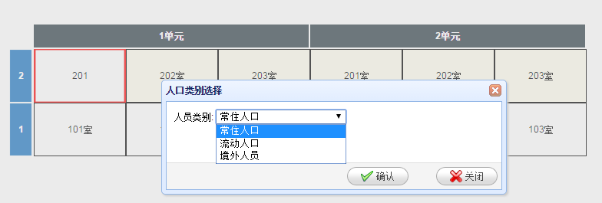

图14-3-9（1） 人口类别页面

选择需要查看的人员类别信息（**当前人员类别分为常住人口，流动人口，境外人口**），然后点击下方的“确认”按钮，弹出当前查看人口信息的页面，点击页面右上角“**Ⅹ**”，关闭人口信息页面。如图14-3-9（2）所示。

**注：常住人口，流动人口，境外人口的信息查看操作方法一致。在人口类别选择对话框内选择的人员类别即时需要进行查看人员的信息。**

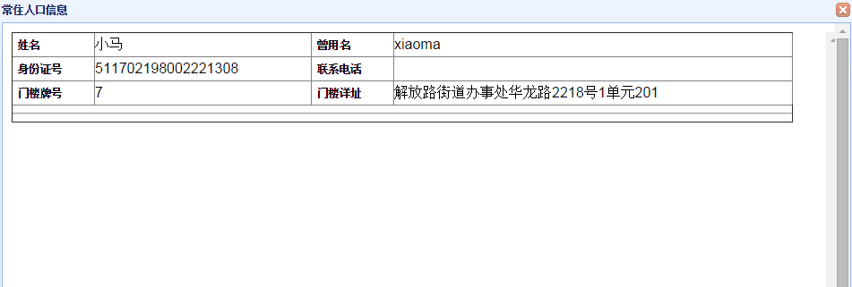

图14-3-9（2）人口信息详情页面